eCH-0160 – Archivische Ablieferungsschnittstelle

Dokument

|  |  |
| --- | --- |
| Titel | Archivische Ablieferungsschnittstelle (SIP) |
| **eCH-Nummer** | eCH-0160 |
| **Kategorie** | Standard |
| **Reifegrad** | Implementiert |
| **Sprachen** | Deutsch (Original) und Französisch (Übersetzung) |
| **Abhängigkeiten** | <eCH-Dokumente aufführen, zu denen Abhängigkeiten bestehen>  eCH-0150 |
| **Beilagen** | <Dateinamen einfügen> |

Status

|  |  |
| --- | --- |
| **Dokument** | In Arbeit; Entwurf; Vorschlag; Genehmigt; Abgelöst; Aufgehoben |
| **Version** | 1.1 |
| **Änderung** | Minor Change |
| **Ersetzt Version** | Keine – Version 1.0 bleibt gültig |
| **Ausgabedatum** | 201X-XX-XX |
| **Genehmigt am** | 201X-XX-XX |
| **Überprüft am** | 20XX-XX-XX |

Autor

|  |  |
| --- | --- |
| **Fachgruppe** | Fachgruppe Digitale Archivierung |
| **Kontaktperson** |  |
| Name Vorname | Georg Büchler, |
| Organisation | KOST |
| E-Mail | [georg.buechler@kost.admin.ch](mailto:georg.buechler@kost.admin.ch) |
| Telefon | 079 463 98 90 |
| **Herausgeber** | Verein eCH, Mainaustrasse 30, Postfach, 8034 Zürich  T 044 388 74 64, F 044 388 71 80  [www.ech.ch](http://www.ech.ch/) / [info@ech.ch](mailto:info@ech.ch) |

Zusammenfassung

<Die Zusammenfassung kurz und übersichtlich gestalten, mit folgenden Inhalten:

* Kurze Beschreibung worum es in diesem Dokument geht
* An welches Publikum richtet sich das Dokument (Techniker, Administration etc.)
* Den Kontext des Dokuments beschreiben: Die wichtigsten Anwendungsfälle nennen (Geschäftsprozesse, Kommunikation zwischen Systemen, Definition von Daten etc.)>

Dieses Dokument spezifiziert eine Ablieferungsschnittstelle für Dossiers und Dokumente aus Geschäftsverwaltungssystemen, Fachanwendungen/Datenbanken und Dateisammlungen an ein Archiv. Es handelt sich dabei um eine Präzisierung des Submission Information Packages SIP, einem der Kernkonzepte des Open Archival Information Systems OAIS (ISO 14721:2003), des zentralen Referenzmodells für die Archivierung digitaler Unterlagen.

Die Grundlage für das vorliegende Dokument bildet die Spezifikation Submission Information Package (SIP), Version 4.0, des Schweizerischen Bundesarchivs BAR. In diese Spezifikation sind Ergänzungen und Korrekturen aus den in der Koordinationsstelle für die dauerhafte Archivierung digitaler Unterlagen KOST vertretenen Archiven eingeflossen. Die Schnittstelle wird vom BAR und von verschiedenen Schweizer Staatsarchiven bereits verwendet.

Im Minor Release wurden weitere Lockerungen vorgenommen, Archivneutrale Formulieren in den XSD-Dateien gewählt und das Addendum zur Version 1.0 implementiert.

Die vorliegende Version 1.1 ersetzt nicht die Version 1.0. Das heisst, dass die Version 1.0 nach wie vor gültig bleibt.

Inhaltsverzeichnis

1 Status des Dokuments 5

2 Einleitung 5

2.1 Ziel und Zweck 5

2.2 Struktur des Dokuments 5

2.2.1 Aufbau Kapitel 5

2.2.2 ID Anforderungen 7

2.2.3 Unterscheidung zwischen Muss und Kann-Anforderungen 7

2.2.4 Notation Ordner, Dateien und Ordnerstrukturen 8

2.3 Präzisierungsbedarf 8

2.4 Übersicht 9

2.4.1 Abgrenzung 9

2.4.1.1 Definitionen 9

2.4.1.2 Anforderungen pro Ablieferungstyp 10

2.4.2 Anwendungsgebiet 10

2.4.2.1 Prozess 10

2.4.3 Ablieferungsobjekt Paket – SIP 11

2.4.4 Inhalt 12

2.4.5 Verhältnis Ablieferung – Paket 12

2.4.6 Sicherheitseinstellungen Dateien im Paket 12

3 Primärdaten 13

3.1 Grundsätzliches 13

3.2 Formate 13

4 Metadaten 14

4.1 Allgemeine Anforderungen 14

4.2 Konzeptuelles Datenmodell 14

4.3 Datenmodell Ablieferungstyp GEVER 17

4.4 Datenmodell Ablieferungstyp FILES 18

4.5 Data Dictionary 19

4.6 XSD 20

4.7 Aufbau Inhaltsverzeichnis im metadata.xml 21

4.8 Mapping Metadaten des Ursprungssystems auf SIP-Metadaten 22

4.9 Metadaten zu den Schutzfristen 24

4.10 Metadaten zu den Zeiträumen der Dossiers 25

4.11 Metadaten zu den Prüfsummen der Dateien 25

4.12 Referenzierung der Zugehörigkeit zu Dossiers in den Metadaten 26

5 Struktur SIP 27

5.1 Rahmenvorgaben und Begrenzungen Grösse Paket 27

5.2 Rahmenvorgaben und Begrenzungen Anzahl Dateien im Paket 27

5.3 Erlaubte Zeichen bei der Benennung der Ordner und Dateien 28

5.4 Aufbau eines SIP 31

Pfadlängen und Hierarchien im SIP 34

5.5 Spezifische Vorgaben zu einem SIP für GEVER 35

5.6 Spezifische Vorgaben zu einem SIP für FILES 39

5.7 Aufbau eines FILES SIP mit integrierter Dokumentation 40

6 Transfer 42

6.1 Format Package Container 42

7 Version und Gültigkeit der Spezifikation 42

8 Change-Request-Prozess 42

9 Sicherheitsüberlegungen 43

10 Haftungsausschluss/Hinweise auf Rechte Dritter 43

11 Urheberrechte 43

Anhang A – Referenzen & Bibliographie 45

Anhang B – Mitarbeit & Überprüfung 45

Anhang C – Abkürzungen 45

Anhang D – Glossar 46

Anhang E – Änderungen gegenüber Version 1.0 47

Anhang F – Gültigkeit Kapitel 48

Anhang G – Ausschnitt Mapping SIP-Metadaten – GEVER-System 50

Anhang H – Zeichensätze 51

# Status des Dokuments

Das vorliegende Dokument ist **in Arbeit.** Es ist nur für den internen Gebrauch in der Fachgruppe gedacht.

Das vorliegende Dokument ist ein erster **Entwurf.** Es wurde von der Fachgruppe finalisiert, jedoch noch nicht von den zuständigen Referenten geprüft.

Das vorliegende Dokument ist ein **Entwurf.** Es wurde von den zuständigen Referenten des Expertenausschusses zur öffentlichen Stellungnahme freigegeben, damit es von interessierten Kreisen begutachtet und bei Bedarf versuchsweise umgesetzt werden kann. Feedback ist erwünscht und sollte an die Geschäftsstelle von eCH gerichtet werden. Die Fachgruppe berücksichtigt die eingegangenen Antworten oder begründet Ablehnungen schriftlich. Der Inhalt ist vom Expertenausschuss noch nicht genehmigt, er kann auf der Basis des eingehenden Feedbacks noch ändern und hat daher keine normative Kraft.

Das vorliegende Dokument enthält den endgültigen Text, der dem Expertenausschuss am <...> zur Genehmigung **vorgeschlagen** wird. Es wurde noch nicht offiziell genehmigt und hat daher noch keine normative Kraft.

Das vorliegende Dokument wurde vom Expertenausschuss **genehmigt.** Es hat für das definierte Einsatzgebiet im festgelegten Gültigkeitsbereich normative Kraft.

# Einleitung

## Ziel und Zweck

Die Spezifikation Archivische Ablieferungsschnittstelle (SIP) hat die folgenden **Ziele**:

* Die Spezifikation enthält die Anforderungen für die Realisierung eines Submission Information Package (SIP), das digitale Informationspaket für die Ablieferung von digitalem Archivgut an ein Archiv. Die Spezifikation legt fest, wie eine digitale Ablieferung an das Archiv aussehen muss und dient damit den abliefernden Stellen einerseits als intern anzuwendende Spezifikation wie auch zur Kommunikation mit ihren Leistungserbringern und Softwareherstellern.
* Die Spezifikation gibt Auskunft über die Anforderungen, die bei der Implementierung von digitalen Schnittstellen in GEVER-Systemen für die Ablieferung und bei der Erstellung von digitalen Ablieferungen aus Datenbanken und aus Dateisystemen eingehalten werden müssen.

Die Spezifikation Archivische Ablieferungsschnittstelle richtet sich an die folgenden

**Zielgruppen**:

* Abliefernde Stellen
* Leistungserbringer und Softwarehersteller von Applikationen, welche archivische Ablieferungsschnittstellen implementieren.
* Mitarbeitende des Archivs

## Struktur des Dokuments

### Aufbau Kapitel

Jedes Kapitel in dieser Spezifikation ist nach demselben Muster aufgebaut. Nach einer kurzen Einleitung werden die Anforderungen in einer Tabelle aufgeführt.

| * **ID** | * **Beschreibung Anforderung** | * **M/K** |
| --- | --- | --- |
| * enthält die ID der Anforderung | * enthält den Anforderungstext | * definiert ob Muss- oder Kann-Anforderung |

Eine Anforderung wird häufig durch Empfehlungen und Beispiele weiter erklärt. Sowohl Empfehlungen wie auch Beispiele sind speziell gekennzeichnet.

| * **ID** | * **Beschreibung Anforderung** | * **M/K** |
| --- | --- | --- |
| * A_4.1-1 | * Anforderungstext * **Beispiel** * Beispieltext * ***Empfehlung*** * *Empfehlungstext ist immer kursiv.* | * M |

### ID Anforderungen

Die Anforderungen sind über eine ID eindeutig identifizierbar.

| * **ID** |
| --- |
| * A_4.1-1 |

Diese ID ist nach dem folgenden Muster aufgebaut:

|  |  |
| --- | --- |
| * A_ | * Buchstabe + _ identifiziert Hauptkapitel * A_ = Allgemeine Anforderungen * P_ = Anforderungen an die Primärdaten * M_ = Anforderungen an die Metadaten * S_ = Anforderungen an die Paketstruktur * T_ = Anforderungen an den Pakettransfer |
| * 4.1-1 | * Die Nummer beginnt mit der Angabe des Kapitels (Gruppierung der Anforderungen zum gleichen Thema), die Zahl hinter dem Bindestrich wird durchnummeriert und kennzeichnet so alle Anforderungen des Kapitels. |

### Unterscheidung zwischen Muss und Kann-Anforderungen

Jede Anforderung ist entweder eine Muss- oder eine Kann-Anforderung. Dies wird mit einem Buchstaben kenntlich gemacht, der auf die Verbindlichkeit verweist:

| * **Abkürzung** | * **Bedeutung** |
| --- | --- |
| * M | * Muss-Anforderung Diese Anforderung muss erfüllt sein, um eine gültige Ablieferung zu erhalten. |
| * K | * Kann-Anforderung Diese Anforderung sollte erfüllt sein. Sie vereinfacht das Handling einer Ablieferung sowohl für die abliefernde Stelle wie auch für das Archiv im Sinne von *Best Practice*. |

### Notation Ordner, Dateien und Ordnerstrukturen

Für die Notation von Ordnern, Dateien etc. werden die folgenden Symbole und Parameter verwendet.

|  |  |
| --- | --- |
| * **Symbol** | * **Bedeutung** |
| * / | * Ordner |
| * header/ | * Ein Ordner mit dem Namen «header» |
| * xy.txt | * Datei (mit Datei-Endung «txt») |
| * dir1/ | * Beispiel-Ordner (in roter Farbe) |
| * abc.pdf | * Beispiel-Dateien (in roter Farbe) |
| * … | * Platzhalter für Dateien oder Ordner, die für die Erklärung nicht relevant sind. |
| * [] | * Platzhalter für einen Ausdruck oder einen Basistyp wie «string», «integer» etc. |

## Präzisierungsbedarf

Institutionen, die die vorliegende Spezifikation implementieren, müssen unter Umständen die folgenden Punkte präzisieren:

* zugelassene archivtaugliche Formate für die Primärdaten (siehe )
* Maximalgrösse eines SIP (siehe )
* Maximale Anzahl Dateien in einem Ordner innerhalb des SIP (siehe )
* Name des Toplevel-Ordners / SIP-Identifikators (siehe 5.4).
* Übernahmevorgaben für das Ordnungssystem (siehe 4.8-2)

## Übersicht

### Abgrenzung

Das vorliegende Dokument spezifiziert das Submission Information Package (SIP), das Ablieferungsobjekt für digitale Unterlagen an ein Archiv. Digitale Unterlagen müssen aufbereitet als SIP an das Archiv abgeliefert werden. (Vgl. Abb. 1).

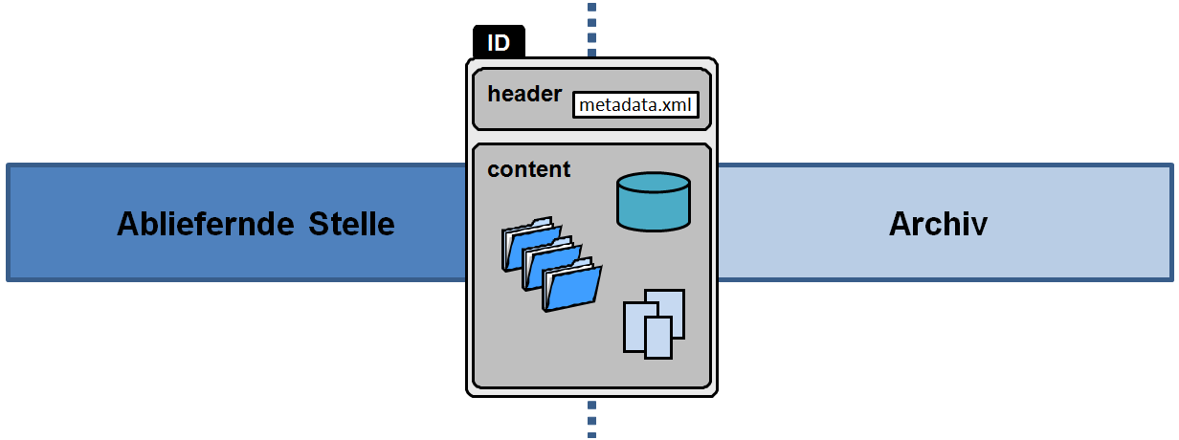

Abb. 1: Abgrenzung Ablieferungsobjekt SIP

Die vorliegende Spezifikation beschreibt die Anforderungen an alle technischen Implementierungen, die zum Ziel haben, ein SIP für das Archiv aus einem bestehenden System zu extrahieren resp. aus einer Datei-Ablage herzustellen. (z. B. aus einem GEVER-System oder mit Daten aus einer Datenbank oder aus einer Sammlung von zusammengehörenden digitalen Unterlagen aus einer Datei-Ablage).

#### Definitionen

Im Rahmen dieser Spezifikation wird auf oberster Ebene zwischen zwei Ablieferungstypen unterschieden: GEVER-Ablieferungen und FILES-Ablieferungen. Der Typ FILES kann zusätzlich noch als FILES mit integrierter Dokumentation vorkommen. Dabei handelt es sich nicht um einen eigenen Ablieferungstyp sondern um einen Untertyp zur FILES-Ablieferung. Diese Typisierung leitet sich aus der vorarchivischen Herkunft des digitalen Archivgutes ab.

| * **Ablieferungstyp** | | * **Beschreibung** |
| --- | --- | --- |
| * **GEVER** | | * Das digitale Archivgut in der Ablieferung stammt aus einem Geschäftsverwaltungssystem (GEVER-System). |
| * **FILES** | | * Das digitale Archivgut in der Ablieferung stammt aus einer Dateiablage oder aus einer relationalen Datenbank oder aus einem anderen System. |
|  | * FILES-SIP mit integrierter Dokumentation | * Falls die FILES-Ablieferung digitale Unterlagen enthält, die aus einer Datenbank oder aus einem anderen System stammen, für das dem Archiv zusätzlich noch eine System-Dokumentation abgeliefert wird, gibt es zusätzlich zu den allgemeinen Vorgaben für FILES-SIP noch weitergehende Anforderungen an die Struktur. Bei diesen Ablieferungen handelt es sich um ein FILES-SIP mit integrierter Dokumentation zu den Daten. |

#### Anforderungen pro Ablieferungstyp

Nicht alle Kapitel der vorliegenden Spezifikation müssen bei der Erstellung eines SIP angewendet werden. Die Anforderungen an ein SIP können sich aufgrund der vorarchivischen Herkunft der Unterlagen unterscheiden. Die Abbildung 2 hilft dabei, zu eruieren, welche Kapitel der vorliegenden Spezifikation für welche Ablieferung relevant sind. Die genaue Auflistung der relevanten Kapitel ist anhand der Übersicht im Anhang C ersichtlich.

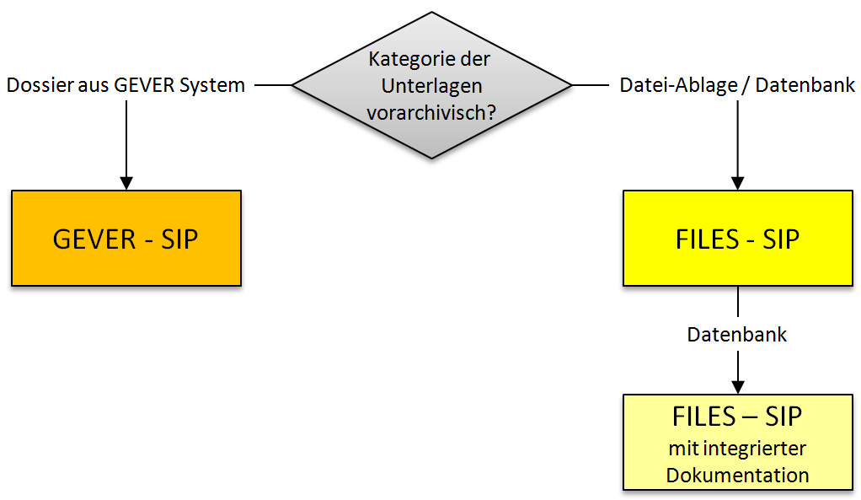

Abb. 2: Ablieferungskategorien SIP

### Anwendungsgebiet

#### Prozess

Diese Spezifikation wurde auf der Grundlage des Ablieferungsprozesses des Schweizerischen Bundesarchivs für digitale Unterlagen entwickelt. Die als archivwürdig bewerteten digitalen Unterlagen müssen technisch und inhaltlich gemäss den Anforderungen in dieser Spezifikation aufbereitet und in einem korrekt erstellen SIP geliefert werden. Ist dies nicht der Fall werden die Unterlagen an die abliefernde Stelle zurückgesendet, damit diese die Korrekturen durchführen kann, resp. ein neues SIP gemäss den Anforderungen erstellt.

### Ablieferungsobjekt Paket – SIP

Das Ablieferungsobjekt ist ein Informationspaket, das auf dem Modell des OAIS-Standard (Open Archival Information System) basiert (vgl. Abb. 3). Dieser Standard wurde durch das Consultative Commitee for Space Data System (CCSDS) entwickelt. Eines der Hauptelemente des OAIS ist, dass alle zusammengehörenden Informationen in einem sogenannten Paket zusammengefasst werden.

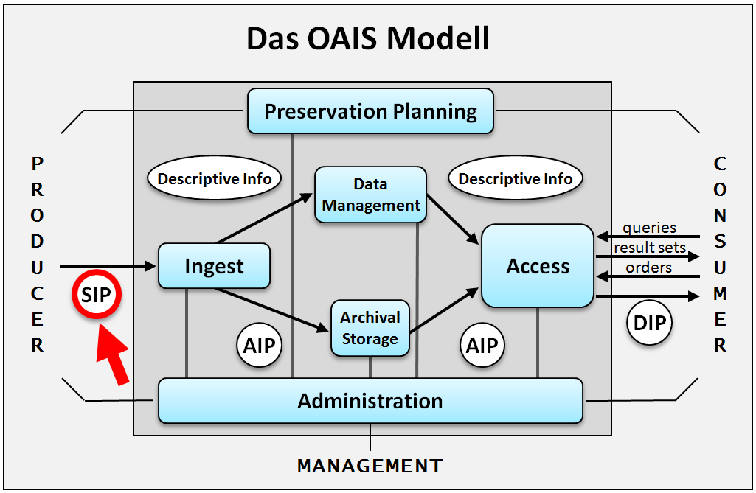

Abb. 3: OAIS Modell mit Kennzeichnung SIP

Es gibt drei Pakettypen: SIP, AIP und DIP.

| * **Pakettyp** |  |  |
| --- | --- | --- |
| * SIP | * Submission Information Package | * Paket zur Ablieferung digitaler Unterlagen |
| * AIP | * Archival Information Package | * Paket zur Archivierung digitaler Unterlagen |
| * DIP | * Dissemination Information Package | * Paket zur Vermittlung digitaler Unterlagen |

In der vorliegenden Spezifikation werden die Anforderungen an ein SIP definiert (archivisch und technisch). Bei Einhaltung dieser Spezifikation ist sichergestellt, dass alle Pakete mit einer entsprechenden Archivierungsinfrastruktur und Archivierungsprozessen für digitales Archivgut kompatibel sind.

### Inhalt

Basierend auf dem OAIS Modell enthält das SIP gemäss der vorliegenden Spezifikation zwei separate Teile, die immer gemeinsam abgeliefert werden müssen. Der erste Teil ist der *Header*. Dieser Teil enthält alle Metadaten (beschreibende Informationen betreffend das Paket und die Primärdaten) im XML-Format. Der zweite Teil ist der *Content*. Dieser Teil enthält alle Primärdaten. (Vgl. Abb. 4.)

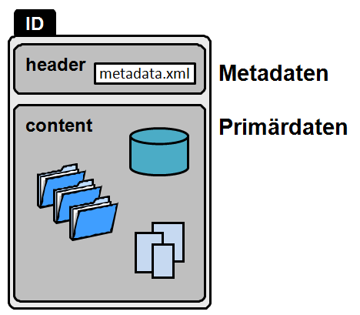

Abb. 4: Aufbau SIP – Metadaten und Primärdaten

## Verhältnis Ablieferung – Paket

Im Fall einer Ablieferung von digitalen Unterlagen muss diese in der Form eines SIP abgeliefert werden.

| * **ID** | * **Beschreibung Anforderung** | * **M/K** |
| --- | --- | --- |
| * A_2.5-1 | * Eine Ablieferung an das Archiv besteht aus einem oder mehreren Paketen (SIP). Dies verringert die Komplexität und vereinfacht das Handling sowohl für die abliefernde Stelle wie auch für das Archiv. | * M |

## Sicherheitseinstellungen Dateien im Paket

Die Dateien, die in einem SIP enthalten sind, müssen ohne Einschränkung zugänglich sein. Für den Transfer von digitalen Unterlagen mit erhöhtem Schutzbedarf von der abliefernden Stelle ins Archiv (und nur dafür) kann es nötig sein, das SIP als Ganzes z. B. mit einem Passwort zu schützen. Die Anforderungen für den Transfer sind zwischen der abliefernden Stelle und dem Archiv vorgängig auszuhandeln.

| * **ID** | * **Beschreibung Anforderung** | * **M/K** |
| --- | --- | --- |
| * A_2.6-1 | * Die Dateien in einem SIP dürfen nicht verschlüsselt sein. | * M |
| * A_2.6-2 | * Die Dateien in einem SIP dürfen nicht passwortgeschützt sein. | * M |

# Primärdaten

## Grundsätzliches

Primärdaten sind alle digitalen Unterlagen, die in den abliefernden Stellen (im Rahmen von Geschäften, in Dossiers, in Geschäftsverwaltungssystemen, in Datenbanken) produziert wurden. Es gibt viele verschiedene Typen (wie z. B. Textdateien, Bilder, Datenbanken, Präsentationen, etc.). Primärdaten können «born-digital» Unterlagen sein wie auch «digitalisierte» Unterlagen. Als Primärdaten werden alle in diesem Sinne entstandenen Unterlagen bezeichnet.

## Formate

Die Primärdaten, die in einem SIP, das dem Archiv abgeliefert wird, enthalten sind, müssen zwingend in einem archivtauglichen Format vorliegen. Das zuständige Archiv definiert die als archivtauglich akzeptierten Formate. Diese sind nicht Bestandteil der vorliegenden Spezifikation.

| * **ID** | * **Beschreibung Anforderung** | * **M/K** |
| --- | --- | --- |
| * P_3.2-1 | * Die Primärdaten müssen in einem für die Unterlagen geeigneten archivtauglichen Format im SIP integriert werden. * ***Empfehlung*** * *Es ist von Vorteil, die Unterlagen bereits in einem archivtauglichen Format zu erstellen oder sie so früh wie möglich in ein archivtaugliches Format zu konvertieren. In einem GEVER-System ist die Konversion spätestens bei Dossierabschluss vorzunehmen. Auf jeden Fall muss die Konversion der Primärdaten vor der Integration der Unterlagen in das SIP erfolgen.* | * M |
| * P_3.2-2 | * Die Dateiendungen der Dateien müssen den üblichen Konventionen in Bezug auf die Formate der jeweiligen Dateien entsprechen. * **Beispiel** * Eine Bilddatei im TIFF-Format: * Eine Tondatei im WAVE-Format: | * M |

# Metadaten

Metadaten sind «Informationen über Daten». Sie beschreiben die Primärdaten genauer. Metadaten können in eigenen Dateien abgespeichert (sog. «separate Metadaten» z.B. in einer XML-Datei), oder als so genannte «eingebettete Metadaten» in einer Primärdatei bereits enthalten sein. Ein MS-Word Dokument beinhaltet beispielsweise eingebettete Metadaten in Form von Titel, Thema, Autor etc. Der Erhalt von eingebetteten Metadaten kann aufgrund von möglichen Formatkonvertierungen im Archiv nicht sichergestellt werden.

In diesem Kapitel werden die Metadaten für die SIP der folgenden Ablieferungstypen spezifiziert:

* GEVER: Ablieferung aus einem GEVER-System, sogenannte GEVER-Ablieferung.
* FILES: Ablieferung einer Sammlung von Dateien (sog. FILES-Ablieferung). Unter den FILES-Ablieferungen sind auch die Ablieferungen aus relationalen Datenbanken mit integrierter Dokumentation subsumiert.

## Allgemeine Anforderungen

| * **ID** | * **Beschreibung Anforderung** | * **M/K** |
| --- | --- | --- |
| * M_4.1-1 | * Alle Metadaten, welche über die gesamten Archivierungsprozesse hinweg erhalten bleiben müssen, müssen als separate Metadaten in einer separaten Datei im XML-Format namens metadata.xml (getrennt von den Primärdaten) vorliegen. Die Spezifikation gibt sowohl die Struktur der Metadatendatei wie auch Inhalt der Metadaten vor (vgl. dazu die Kapitel zur XSD und zum Data Dictionary). Diese Vorgaben müssen exakt eingehalten werden. | * M |

## Konzeptuelles Datenmodell

Das konzeptuelle Datenmodell vermittelt eine Übersicht über alle grundlegenden Komponenten (Entitäten) im metadata.xml sowie über deren Repräsentation im XSD, das dem metadata.xml zugrunde liegt. Im konzeptuellen Datenmodell werden die Entitäten, die zum digitalen Informationspaket gehören, wie auch die Beziehungen zwischen diesen Entitäten grafisch dargestellt. Jede Entität umfasst einen Teil der Metadaten im metadata.xml. Das konzeptuelle Datenmodell liegt sowohl für das metadata.xml für Pakete des Ablieferungstyps GEVER wie auch für Pakete des Ablieferungstyps FILES vor.

| * **ID** | * **Beschreibung Anforderung** | * **M/K** |
| --- | --- | --- |
| * M_4.2-1 | * Das Einhalten bzw. Umsetzen des konzeptuellen Datenmodells ist für alle Ablieferungstypen eine verbindliche Vorgabe. Es dient der Orientierung und gibt einen Überblick über alle existierenden Entitäten. | * M |
| * M_4.2-2 | * Das konzeptuelle Datenmodell unterscheidet zwischen zwei Ablieferungstypen, nämlich GEVER und FILES. Je nach Herkunft des Archivgutes muss der entsprechende Ablieferungstyp gewählt werden. | * M |

**Notation des konzeptuellen Datenmodells**

Das konzeptuelle Datenmodell wird in der vorliegenden Spezifikation gemäss dem UML-Standard (Unified Modeling Language) notiert.

**Beschreibung der Entitäten**

| * **Entität** | * **Beschreibung** |
| --- | --- |
| * Paket | * Die Entität *Paket* beschreibt die «Verpackung» der Ablieferung in einen technischen Behälter (Ordner). Das Paket trägt je nach Phase im Paket-Lifecycle einen anderen Namen (SIP/AIP/DIP). Für die Ablieferung von digitalem Archivgut handelt es sich immer um ein SIP. |
| * Ablieferung | * Die Entität *Ablieferung* beinhaltet alle Angaben zur abliefernden Stelle und zur Ablieferung ans Archiv. |
| * Provenienz | * Die Entität *Provenienz* repräsentiert den Aktenbildner und bei -Ablieferungen vom Ablieferungstyp FILES zusätzlich das Informationssystem, aus dem die Ablieferung stammt. |
| * Ordnungssystem | * Die Entität *Ordnungssystem* beschreibt den amtsseitig verwendeten Registraturplan, Aktenplan oder Strukturplan resp. die Ordnung des Archivgutes. |
| * Ordnungssystemposition | * Die Entität *Ordnungssystemposition* beschreibt die Eigenschaften der einzelnen Ordnungssystempositionen im Ordnungssystem. |
| * Dossier | * Die Entität *Dossier* beschreibt die Eigenschaften des zusammengehörenden Archivguts aus einem Geschäft oder aus einer anderen Ordnungsstruktur (Datenbank, Datei-Ablage). Die Metadaten aus der Entität sind sowohl für Dossiers wie auch für Subdossiers anzuwenden. |
| * Dokument | * Die Entität *Dokument* repräsentiert die kleinste Ebene auf der das Archivgut inhaltlich dargestellt wird. Diese Entität enthält die Metadaten, die zum Verständnis der eigentlichen Unterlagen resp. ihrem Inhalt notwendig sind. |
| * Inhaltsverzeichnis | * Die Entität *Inhaltsverzeichnis* repräsentiert das im metadata.xml enthaltene Inhaltsverzeichnis, das alle Ordner und Dateien umfasst. |
| * Ordner | * Die Entität *Ordner* repräsentiert die Ordner im Paket, in denen das Paket strukturiert ist. |
| * Datei | * Die Entität *Datei* repräsentiert die Primärdateien im Dateisystem und beinhaltet auch Angaben zur Identifikation und Beschreibung der einzelnen Dateien. |
| * Unstrukturierter Anhang | * Die Entität *Unstrukturierter Anhang* repräsentiert die Beschreibung von Dateien, bei denen es sich nicht um eigentliches Archivgut handelt, die dem Paket als zusätzliche Information in einem speziell dafür gekennzeichneten Ordner beigegeben werden. * Diese Entität ist *deprecated*. Von ihrer Verwendung wird abgeraten. In zukünftigen Versionen des Standards wird sie unter Umständen nicht mehr enthalten sein. |
| * Archivischer Vorgang | * Die Entität *archivischer Vorgang* wird erst im Archiv mit Metadaten gefüllt und dokumentiert Tätigkeiten wie die Eingangskontrolle in einem SIP oder auch Formatkonvertierungen bei einem AIP. * Für die Erstellung eines SIP ist diese Entität nicht von Bedeutung. Sie darf bei der Erstellung nicht verwendet werden. |
| * Archivische Notiz | * Die Entität *archivische Notiz* wird vom Archiv verwendet, um Notizen zu Objekten aus den einzelnen Entitäten zu erfassen. * Für die Erstellung eines SIP ist diese Entität nicht von Bedeutung. Sie darf bei der Erstellung nicht verwendet werden. |

**Beziehungen zwischen den Entitäten**

Die Beziehungen zwischen den Entitäten sind im konzeptuellen Datenmodell aus der Paket-internen Sicht zu lesen. Das konzeptuelle Datenmodell bildet damit die Welt eines einzelnen Paketes (und damit einer einzelnen digitalen Ablieferung) ab, wie sie im metadata.xml dargestellt wird. Dabei können Entitäten referenziell miteinander verbunden sein oder auch sich selbst referenzieren, wie dies bei der Ordnungssystemposition, dem Dossier und dem Ordner der Fall ist. Bei der Ordnungssystemposition ist dies notwendig, weil in einem Ordnungssystem verschiedene Hierarchien bis zur untersten Ordnungssystemposition (der Rubrik) abgebildet werden müssen. Ein Dossier kann verschiedene Subdossiers enthalten, welche aber in der Welt des Datenmodells alle unter der Entität *Dossier* subsumiert sind. Auch die Entität *Ordner* kann sich selber referenzieren und bildet die verschiedenen Hierarchien in der Ordnerstruktur eines Paketes ab.

Bei den Beziehungen von der Entität *Provenienz* zur Entität *Ablieferung* und von der Entität *Ordnungssystem* zur Entität *Ablieferung* handelt es sich im Paket immer um 1:1-Beziehungen. Es kann nur eine Provenienz und ein Ordnungssystem für das digitale Archivgut in einem Paket geben. Allerdings können von einer Provenienz mehrere Ablieferungen gemacht werden und auch aus einem Ordnungssystem werden über die Zeit hinweg mehrere Ablieferungen getätigt. Diese Tatsache wird aber im konzeptuellen Datenmodell nicht abgebildet, da dieses nur die Sicht auf ein einziges Paket enthält.

Die Entitäten *Archivischer Vorgang* und *Archivische Notiz* sind Entitäten, die Metadaten enthalten, die erst im Archiv (nach dem Transfer des Paketes von der abliefernden Stelle ins Archiv) von Bedeutung sind. Für die Erstellung eines Paketes in der abliefernden Stelle sind diese Entitäten nicht von Bedeutung. Sie werden deshalb hier – genauso wie die Entität *Unstrukturierter Anhang*, die für das SIP nicht von Bedeutung ist – nur der Vollständigkeit halber für die Dokumentation aller Entitäten im XSD aufgeführt.

## Datenmodell Ablieferungstyp GEVER

| * **ID** | * **Beschreibung Anforderung** | * **M/K** |
| --- | --- | --- |
| * M_4.3-1 | * Der Ablieferungstyp GEVER gilt für alle Ablieferungen, die digitale Unterlagen aus einem Geschäftsverwaltungssystem (GEVER) enthalten. Das Datenmodell für GEVER-Ablieferungen ist in der Abb. 5 ersichtlich. * Die folgenden Entitäten kommen im GEVER SIP (resp. in den Metadaten) vor: * Provenienz * Paket * Ablieferung * Ordnungssystem * Ordnungssystemposition * Inhaltsverzeichnis * Dossier * Dokument * Datei * Ordner * Die Entität *Archivischer Vorgang* wird erst nach dem Transfer des Paketes ins Archiv relevant. Die Anzahl der archivischen Vorgänge in einem SIP einer abliefernden Stelle vor dem Transfer beträgt daher immer 0. * Die Entität *Archivische Notiz* wird erst nach dem Transfer des Paketes ins Archiv relevant. Die Anzahl der archivischen Notizen in einem SIP einer abliefernden Stelle vor dem Transfer beträgt daher immer 0. * Die Entität *Unstrukturierter Anhang* soll in einem GEVER SIP nicht vorkommen. | * M |

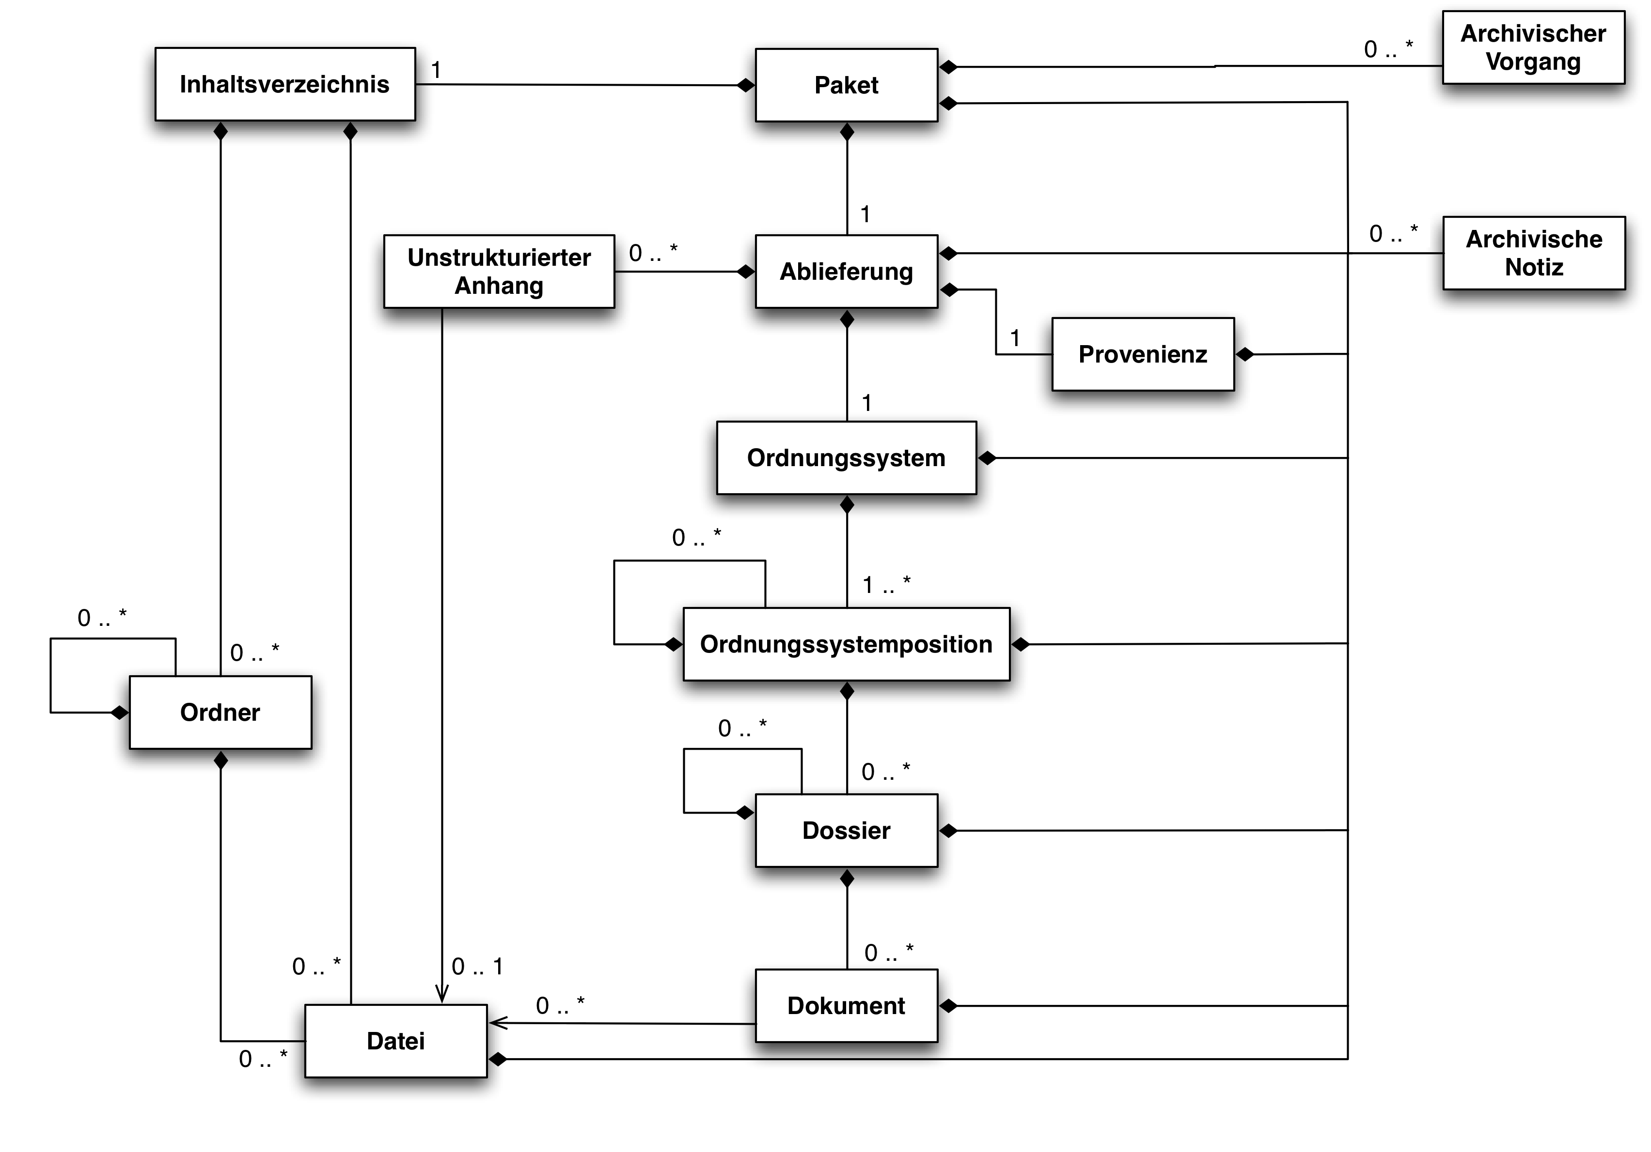

Abb. 5: Konzeptuelles Datenmodell– Anwendungsbereich Ablieferungstyp GEVER

## Datenmodell Ablieferungstyp FILES

|  |  |  |
| --- | --- | --- |
| * ID | * Beschreibung Anforderung | * M/K |
| * M_4.4-1 | * Die Ausprägung FILES gilt für alle Ablieferungen, die digitale Unterlagen aus einer relationalen Datenbank oder aus einer Datei-Ablage enthalten. Das Datenmodell für FILES-Ablieferungen ist in der Abb. 6 ersichtlich. * Die folgenden kommen im FILES SIP (resp. in den Metadaten) vor: * Provenienz * Paket * Ablieferung * Ordnungssystem * Ordnungssystemposition * Inhaltsverzeichnis * Dossier * Dokument * Datei * Ordner * Die Entitäten *Dokument* muss in einem FILES SIP nicht zwingend vorkommen. Sie kann bei Bedarf verwendet werden. * Die Entität *Archivischer Vorgang* wird erst nach dem Transfer des Paketes ins Archiv relevant. Die Anzahl der archivischen Vorgänge in einem SIP einer abliefernden Stelle vor dem Transfer beträgt daher immer 0. * Die Entität *Archivische Notiz* wird erst nach dem Transfer des Paketes ins Archiv relevant. Die Anzahl der archivischen Notizen in einem SIP einer abliefernden Stelle vor dem Transfer beträgt daher immer 0. * Die Entität *Unstrukturierter Anhang* soll in einem FILES SIP nicht vorkommen. | * M |

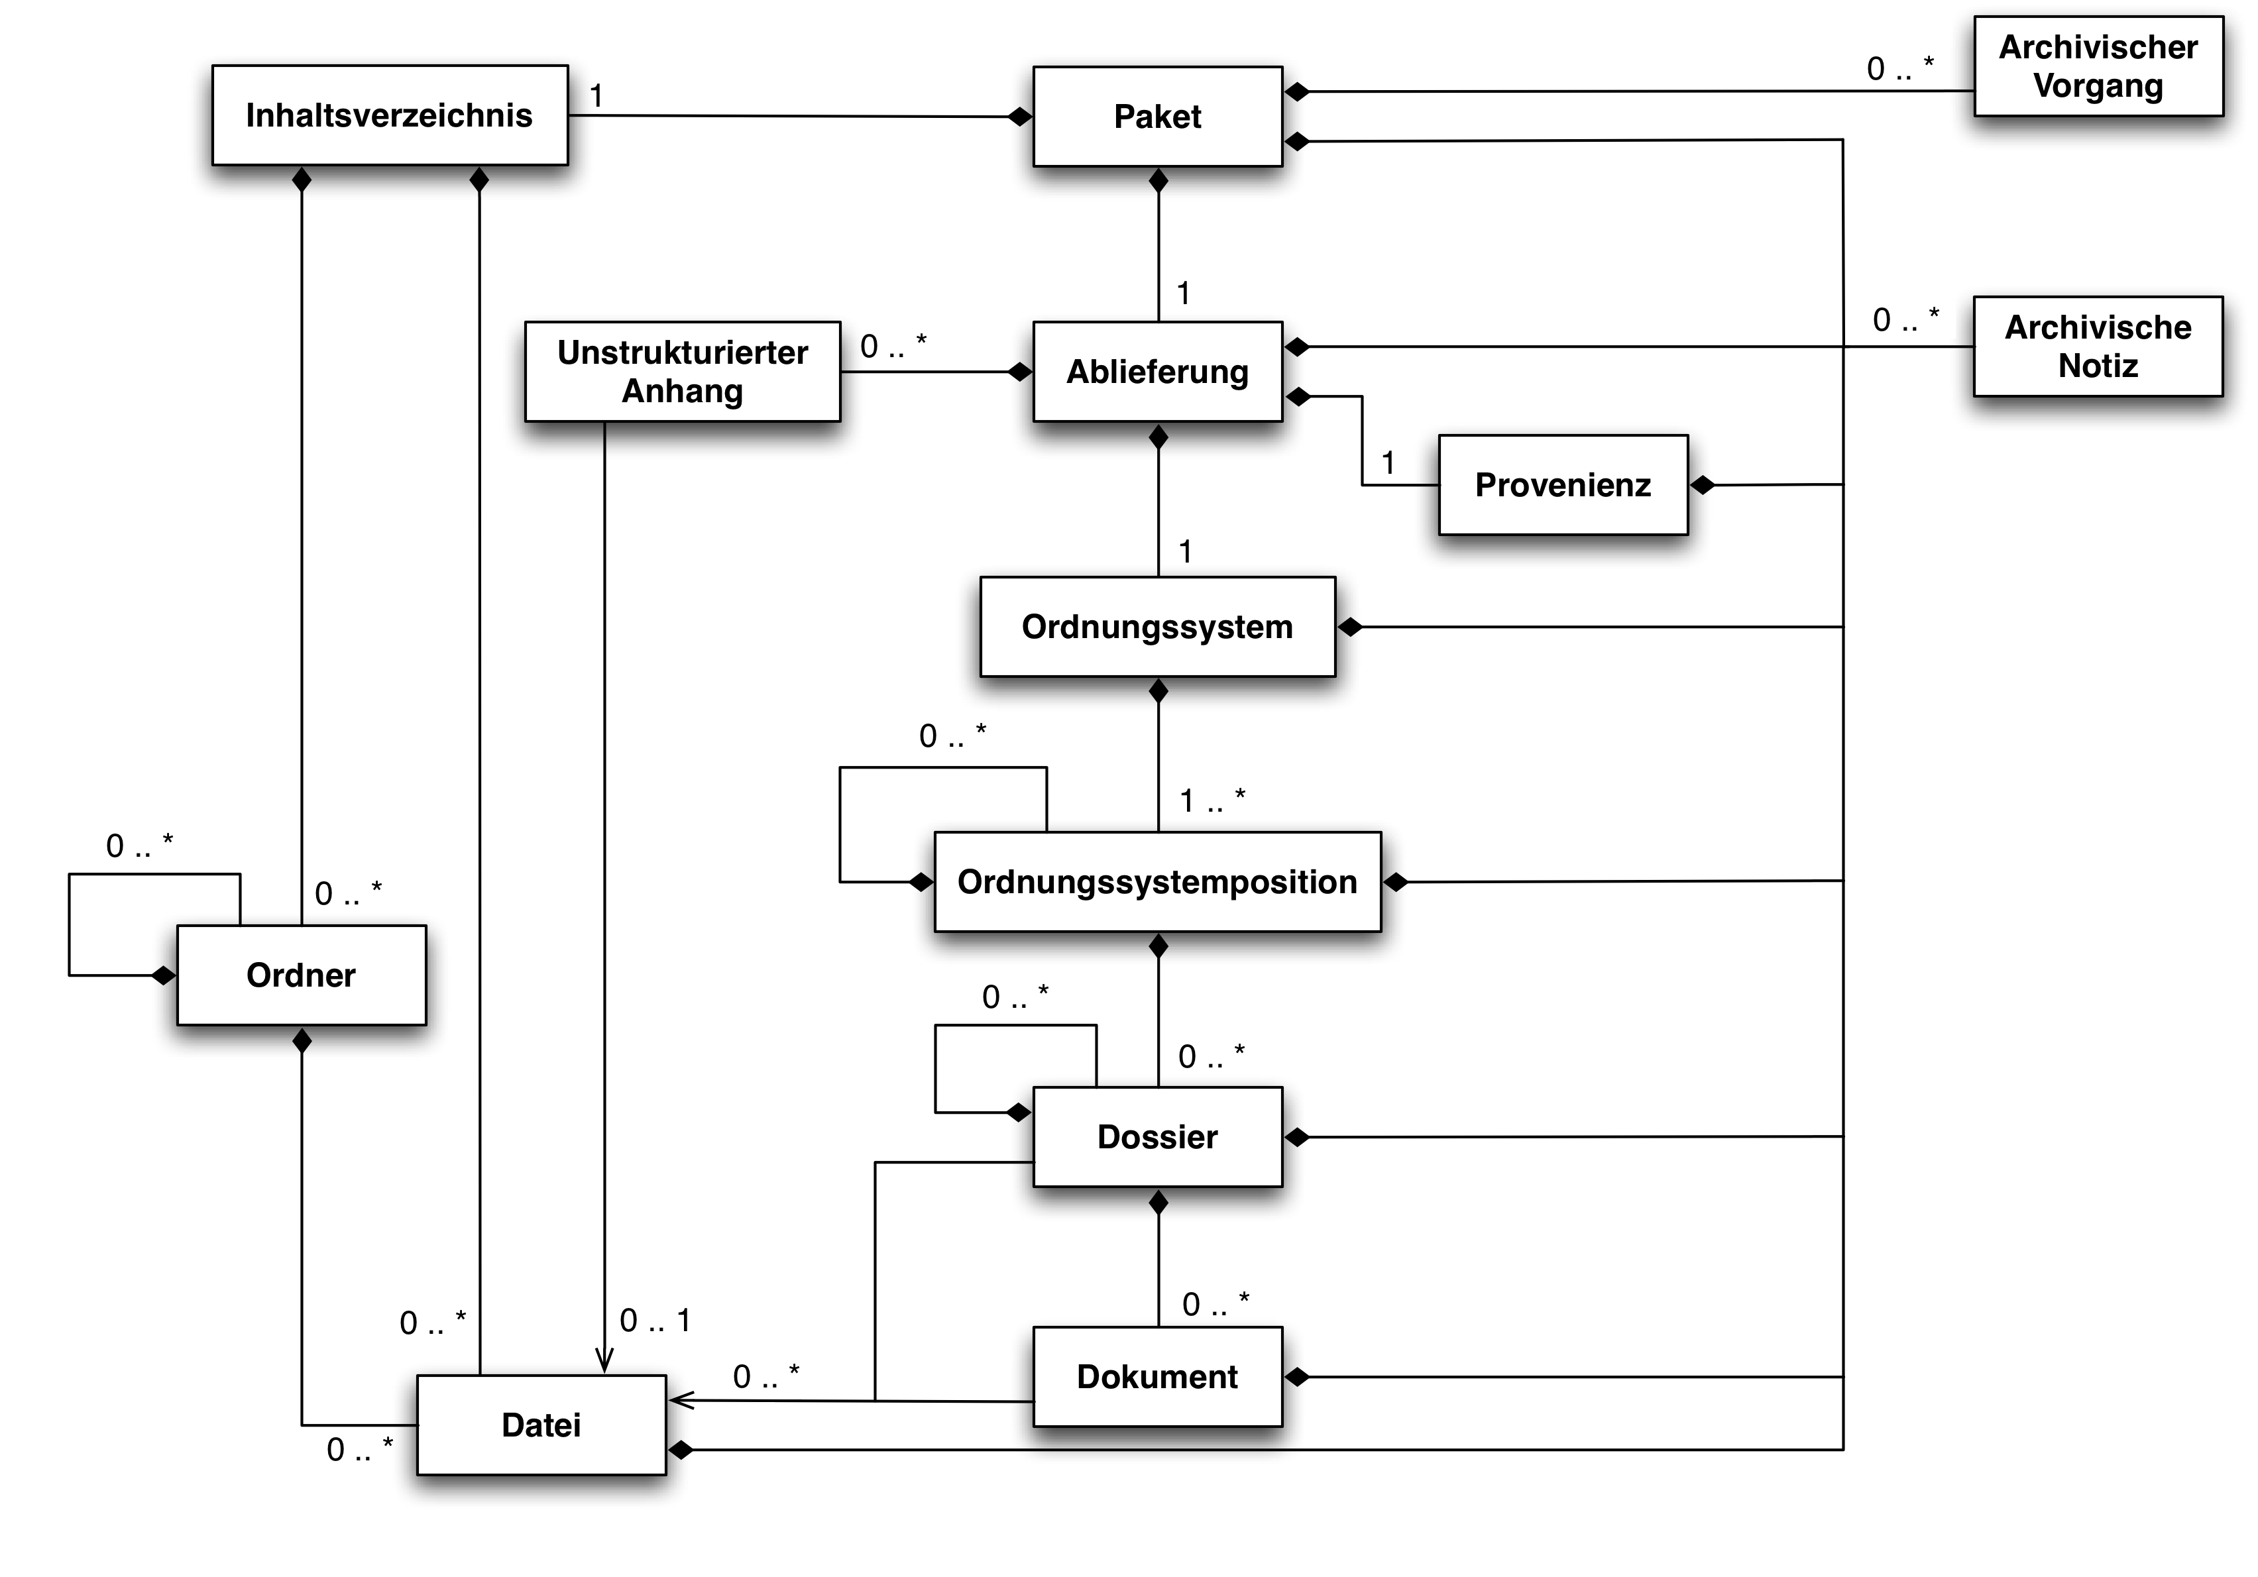

Abb. 6: Konzeptuelles Datenmodell– Anwendungsbereich Ablieferungstyp FILES

| * **ID** | * **Beschreibung Anforderung** | * **M/K** |
| --- | --- | --- |
| * M_4.4-2 | * Für die Beziehungen zwischen den Entitäten Dossier, Dokument und Datei gibt es im FILES SIP zwei Fälle (vgl. Abb. 7). * Fall A (blau markiert): Eine Datei ist direkt einem Dossier zugeordnet. Ein Dossier besitzt 0..* Dateien. Es gibt keine Dokumente. * Fall B (grün markiert): Eine Datei ist einem Dokument zugeordnet. Das Dokument ist dem Dossier zugeordnet. Ein Dossier besitzt 0..* Dateien. 1 Dokument besteht aus 0..* Dateien. (wie bei der Ausprägung GEVER) * Fall A und B können gleichzeitig in einem Paket vorkommen. * Fall A und B können gleichzeitig in einem Dossier vorkommen. | * M |

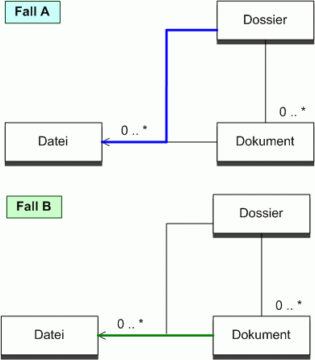

Abb. 7: Unterschiedliche Möglichkeiten der Beziehungen zwischen Dossier, Dokument und Datei

## Data Dictionary

Im Data Dictionary sind die einzelnen Metadatenelemente nach Entitäten aufgeteilt und spezifiziert. Das Data Dictionary basiert auf dem bereits vorgestellten Datenmodell. Jedes Kapitel des Data Dictionary behandelt eine Entität.

| * **ID** | * **Beschreibung Anforderung** | * **M/K** |
| --- | --- | --- |
| * M_4.5-1 | * Alle Metadaten, die im Data Dictionary als Muss bezeichnet sind, müssen ins SIP übertragen werden. | * M |
| * M_4.5-2 | * Metadaten, die aus dem Ursprungssystem (GEVER, FILES) und über alle anderen Elemente der Ablieferung bekannt sind und für die ein geeignetes Attribut in den Metadaten des SIP vorhanden ist, müssen zwingend ins SIP übertragen werden. * ***Empfehlung*** * *Je genauer die digitalen Unterlagen mittels Metadaten beschrieben sind, desto einfacher gestaltet sich auch der Umgang mit dem Archivgut, sobald es wieder bereitgestellt und vermittelt wird.* | * M |

Das Data Dictionary mit allen Metadatenelementen des SIP sowie den für die Spezifikation der Metadaten verwendeten Attribute liegt als Beilage zur Spezifikation vor.

## XSD

Die XSD (XML Schema Definition) inkl. Dokumentation beschreibt die Struktur (oder Grammatik) der XML Datei, welche die Metadaten einer Ablieferung enthält (metadata.xml). Es ist die technische Umsetzung des Data Dictionary und des Datenmodells und zugleich die Grundlage für die Validierung des metadata.xml im SIP.

| * **ID** | * **Beschreibung Anforderung** | * **M/K** |
| --- | --- | --- |
| * M_4.6-1 | * Die XSD ist für das metadata.xml verbindlich einzuhalten. Das heisst, * jedes metadata.xml in einem SIP muss gegenüber der XSD positiv validiert werden können. | * M |

Die XSD liegt digital inklusive einer Dokumentation als Beilage zur Spezifikation vor.

## Aufbau Inhaltsverzeichnis im metadata.xml

|  |  |  |
| --- | --- | --- |
| * **ID** | * **Beschreibung Anforderung** | * **M/K** |
| * M_4.7-1 | * Alle Ordner und Dateien im Paket (Inhalte des Ordners content/ und Ordners header/) müssen im Inhaltsverzeichnis des metadata.xml gemäss den Vorgaben mit allen Metadaten aufgeführt sein. * Die einzige Ausnahme dieser Regel gilt für die Datei metadata.xml im Ordner header/. Diese Datei darf nicht im metadata.xml aufgeführt werden, da sie sonst auf sich selbst verweisen würde. * **Beispiel** * Aufbau des SIP (schematisch)  |  | | --- | | SIP_20090824_Bm/ | | header/ | | metadata.xml | | xsd/ | | ablieferung.xsd | | ….xsd | | content/ | | d0001/ | | d0002/ | | p0001.pdf | | * M |
|  | * Entsprechendes Inhaltsverzeichnis eines metadata.xml |  |

## Mapping Metadaten des Ursprungssystems auf SIP-Metadaten

Um die Metadaten des SIP korrekt ausfüllen und aus dem System extrahieren zu können, braucht es ein Mapping zwischen den Metadatenfeldern im System des Aktenbildners und denjenigen im SIP.

| * **ID** | * **Beschreibung Anforderung** | * **M/K** |
| --- | --- | --- |
| * M_4.8-1 | * Die Metadaten, die bei der abliefernden Stelle bereits vorhanden sind, entsprechen in ihren Inhalten, ihrer Aufbereitung und bei bereits vorhandenen Datenmodellen häufig nicht den Strukturen, die für Erstellung eines SIP benötigt werden. Deshalb muss ein Mapping zwischen den Metadaten, die der Aktenbildner resp. die abliefernde Stelle erstellt hat und den Metadaten im SIP zur Ablieferung des Archivgutes ans Archiv vorgenommen werden. Dies muss von der abliefernden Stelle sowohl für GEVER-SIP wie auch für FILES-SIP sichergestellt werden. | * M |
| * M_4.8-2 | * Bei einem GEVER-SIP ist das Ordnungssystem ins SIP zu übernehmen. * ***Empfehlung*** * *Es wird empfohlen, zunächst ein Mapping zwischen den Metadaten des ursprünglichen GEVER-Systems und den Metadaten des SIPs herzustellen. Ein Beispiel eines Teils eines solchen Mappings für ein GEVER-System findet sich im Anhang D.* | * M |
| * M_4.8-3 | * Bei einem FILES-SIP muss nicht nur die Ablagestruktur (physische Ordnung) auf Ordner- und Dateiebene, sondern auch die entsprechende Systematik auf Ordnungssystem- und Unterlagenebene (logische Ordnung) in den Metadaten verzeichnet werden. Die Unterlagen werden dadurch gemäss ihren Inhalten in sinnvolle Einheiten zusammengefasst und zu einem vermittelbaren Dossier zusammengefügt. * ***Empfehlung*** * *Falls keine solche Ordnung bereits vorhanden ist, sollte sie aufgrund der Inhalte der Unterlagen erstellt werden.* * *Es wird empfohlen, bereits vorhandene oder sinnvolle Systematiken und Ordnungen von Datei-Strukturen oberhalb der Dossiers im Ordnungssystem abzubilden und zusammengehörende Unterlagen in Dossiers zusammenzufassen.* | * M |
|  | * **Beispiel** * Eine Dateiablage beinhaltet eine Bildersammlung aus unzähligen ungeordneten Bildern. Die Bilder könnten nun z. B. nach Entstehungsjahr geordnet und auf Dateiablage-Ebene in Ordnern zusammengefasst werden. Der Inhalt dieser Ordner wird dann jeweils als Dossier in den Metadaten beschrieben. * Der Order content im SIP sieht dann folgendermassen aus:  |  | | --- | | * content/ | | * Bilder_2008/ | | * Kaefer.tif | | * Delfin.tif | | * Sonnenblume.tif | | * Orange_Blume.tif | | * Bilder_2009/ | | * Mehrere_Blumen.tif | | * Pinguine.tif |  * Modellhaft könnte diese Ordnung mit der Zuordnung zu den Dossiers folgendermassen dargestellt werden: * = Ordnungssystem * = Ordnungssystemposition * = Dossier |  |
| * M_4.8-4 | * Für FILES-SIP mit integrierter Dokumentation (z. B. Datenbankarchivierungen mit SIARD) ist ein einfaches Ordnungssystem zu erstellen, um die Dossiers mit der Dokumentation und den Daten zu integrieren. * **Beispiel** * Modellhaft könnte eine solche Ordnung folgendermassen dargestellt werden: * = Ordnungssystem * = Ordnungssystemposition * = Dossier | * M |

## Metadaten zu den Schutzfristen

Die Angaben zu den Schutzfristen der abgelieferten Unterlagen müssen in den Metadaten des SIP festgehalten werden.

| * **ID** | * **Beschreibung Anforderung** | * **M/K** |
| --- | --- | --- |
| * M_4.9-1 | * Die Angaben zu den Schutzfristen der Unterlagen im Paket sollten in die dazu zur Verfügung stehenden Metadaten im metadata.xml eingetragen werden. * Bei den Metadaten handelt es sich um die folgenden: * <schutzfristenkategorie>:  Angabe des relevanten Artikels in den gesetzlichen Grundlagen (falls anwendbar) * <schutzfrist>:  Dauer der Schutzfrist in Jahren * Das Metadatenpaar, das die Schutzfristen festhält, steht in drei Entitäten zur Verfügung: * Ablieferung * Ordnungssystemposition * Dossier * *Empfehlung* * *Es wird empfohlen, die Metadaten zu Datenschutz, Klassifizierung und Öffentlichkeitsstatus für Dossiers und Dokumente bereits im GEVER-System zu führen. Auf der Basis dieser Angaben können die Schutzfristen bei der Erstellung eines SIP hergeleitet und direkt in den Metadaten verzeichnet werden.* | * K |
| * M_4.9-2 |  | * M |

## Metadaten zu den Zeiträumen der Dossiers

| * ID | * Beschreibung Anforderung | * M/K |
| --- | --- | --- |
| * M_4.10-1 | * Sobald eine Angabe zu einem Entstehungszeitraum eines Dossiers (Metadatum <entstehungszeitraum> in der Entität *Dossier*) geschätzt wird, ist eine Begründung für diese Schätzung in das Metadatum <entstehungszeitraumAnmerkung> beim betroffenen Dossier einzutragen. | * M |

## Metadaten zu den Prüfsummen der Dateien

| * **ID** | * **Beschreibung Anforderung** | * **M/K** |
| --- | --- | --- |
| * M_4.11-1 | * Zu jeder Datei im Paket (ausser zur Datei metadata.xml) muss eine Prüfsumme berechnet und in den Metadaten zu dieser Datei im metadata.xml eingetragen werden. Dazu stehen die folgenden Metadaten in der Entität *Datei* zur Verfügung:  |  |  |  | | --- | --- | --- | | <pruefalgorithmus> | : | Bezeichnung des bei der Erstellung der Prüfsumme verwendeten Algorithmus. | | <pruefsumme> | : | Prüfsummenwert, abhängig vom verwendeten Prüfalgorithmus |  * Als Prüfalgorithmus können folgende Hash-Funktionen verwendet werden: * MD5 * SHA-1 * SHA-256 * SHA-512 | * M |

## Referenzierung der Zugehörigkeit zu Dossiers in den Metadaten

| * **ID** | * **Beschreibung Anforderung** | * **M/K** |
| --- | --- | --- |
| * M_4.12-1 | * Das Metadatum <dateiRef> dient dazu, den Zusammenhang zwischen den Dateien im Paket und deren Zugehörigkeit zu den Dokumenten in den Dossiers oder direkt zu einem Dossier herzustellen. Dieser Zusammenhang wird durch die entsprechende Referenzierung der <dateiRef> zu der entsprechenden Datei im Inhaltsverzeichnis des metadata.xml festgehalten. * Diese Referenzierung ist die eindeutige Zuweisung der Inhalte der Dateien zu den Dossiers. * Hinweis: In einem FILES-SIP kann ab der XSD-Version 4.0 eine Datei auch mehreren Dokumenten oder mehreren Dossiers gleichzeitig zugewiesen werden. Diese Möglichkeit sollte aber nur aufgrund eines fachlich zwingenden Grunds eingesetzt werden. Beispiel: Mehrere Dokumente beschreiben den Inhalt der gleichen Videodatei in aufeinanderfolgenden Abschnitten. | * M |

# Struktur SIP

## Rahmenvorgaben und Begrenzungen Grösse Paket

| * **ID** | * **Beschreibung Anforderung** | * **M/K** |
| --- | --- | --- |
| * S_5.1-1 | * Ein SIP sollte maximal 8 GB gross sein. * ***Empfehlung*** * *Es wird empfohlen, aus Gründen der schnelleren Übertragung und Vermittlung, die Grösse eines einzelnen SIP für die Ablieferung unter 2 GB zu halten.* * *Dies kann durch eine regelmässige Ablieferung von Unterlagen an das Archiv und durch eine gute Aussonderungsplanung erreicht werden.* | * K |
| * S_5.1-2 | * Die abliefernde Stelle muss vor der Erstellung der Ablieferung und dem Transfer des Paketes mit dem Archiv Kontakt aufnehmen, wenn das SIP grösser als 8 GB ist. | * M |
| * S_5.1-3 | * Die abliefernde Stelle muss vor der Erstellung der Ablieferung und dem Transfer der Pakete mit dem Archiv Kontakt aufnehmen, wenn das SIP aus Gründen der Grösse gesplittet werden muss. | * M |

## Rahmenvorgaben und Begrenzungen Anzahl Dateien im Paket

| * **ID** | * **Beschreibung Anforderung** | * **M/K** |
| --- | --- | --- |
| * S_5.2-1 | * Ein SIP darf nicht mehr als 1’000’000 Dateien enthalten. | * M |
| * S_5.2-2 | * Ein einzelner Ordner innerhalb des SIP sollte nicht mehr als 5'000 Dateien enthalten. * ***Empfehlung*** * *Die Anforderung sollte eingehalten werden, weil sonst Probleme mit der Darstellung des SIP auf dem Explorer auftreten können. Falls ein einzelner Ordner mehr als 5000 Dateien enthält, wird empfohlen, Ordner zur weiteren Unterteilung einzufügen.* * **Beispiel** * Der Ordner d00003/ enthält ursprünglich 9’000 Dateien. * Im Ordner d00003/ werden zwei Ordner eingefügt, und die 9'000 Dateien so darauf verteilt, das kein Ordner mehr als 5'000 Dateien enthält. Die Benennung dieser Ordner ist grundsätzlich frei (hier A/ und B/), sollte aber innerhalb des Ordners d00003/ eindeutig und möglichst kurz gehalten werden, um die Pfadlänge nicht übermässig zu verlängern. | * K |

## Erlaubte Zeichen bei der Benennung der Ordner und Dateien

In den Namen der Dateien und Ordner darf nur ein begrenzter Satz von Zeichen verwendet werden. Dadurch werden falsche Konvertierungen innerhalb der Namen verhindert, die sonst auftreten könnten, wenn Pakete zwischen unterschiedlichen Betriebssystemen transferiert und verarbeitet werden.

| * **ID** | * **Beschreibung Anforderung** | * **M/K** |
| --- | --- | --- |
| * S_5.3-1 | * Die Vorgaben in Bezug auf den zu verwendenden Zeichensatz zur Benennung von Ordnern und Dateien müssen vollumfänglich eingehalten werden. | M |
| * S_5.3-2 | * Der erlaubte Zeichensatz zur Benennung von Ordnern und Dateien ist ein Subset von US-ASCII. * Die folgenden Zeichen sind erlaubt: * Buchstaben: A-Z a-z  Ziffern: 0-9  Andere: ! # $ % ( ) + , - . = @ [ ] { } ~_  SPACE * Die Zeichencodes der erlaubten Zeichen sind in den Zeichensätzen US-ASCII, ISO-8859 und UTF-8 identisch. | M |
| * S_5.3-3 | * Wenn die Namen von Ordnern und Dateien nicht erlaubte Zeichen enthalten, müssen diese vor der Ablieferung an das Archiv normalisiert werden. * ***Empfehlung*** * *Im Anhang E finden sich Empfehlungen im Sinne einer Best Practice, die bei der Normalisierung von Namen befolgt werden können*. | M |
| * S_5.3-4 | * Wenn zwei Dateien oder Ordner, die im selben Ordner abgelegt sind, auf denselben Namen normalisiert werden (was eher selten der Fall ist), treten Kollisionen auf. Um diese Kollisionen zu vermeiden, müssen die betroffenen Dateien während oder vor der Normalisierung geeignet ergänzt werden, z. B. durch anhängen eines Suffixes an den Basisnamen. * Der ursprüngliche Dateiname muss entsprechend zuvor in den Metadaten festgehalten werden und geht dadurch nicht verloren. * **Beispiel** * Kollision bei Normalisierung:  |  |  |  | | --- | --- | --- | |  | * 🡪 |  | |  | * 🡪 |  |  * Geeignete Ergänzung:  |  |  |  |  |  | | --- | --- | --- | --- | --- | |  | * 🡪 |  | * 🡪 |  | |  | * 🡪 |  | * 🡪 |  | | M |
| * S_5.3-5 | * Werden existierende Dateien im Paket bei der Paketerstellung (z. B. aus technischen Gründen) umbenannt, müssen die originalen Dateinamen im Metadaten-Element originalName in der Entität Datei eingetragen werden. * **Beispiel** * Umbenennung Dateiname bei Dateien im Paket  |  |  |  | | --- | --- | --- | |  | * 🡪 |  |  * Einträge in Metadaten-Elementen im metadata.xml  |  | | --- | | <dateiName>Jaeger.pdf</dateiName> | | <originalName>Jäger.pdf</originalName> | | M |

## Aufbau eines SIP

Die Basis des SIP ist eine Datei-Ordner-Struktur. Für diese gibt es sowohl Vorgaben über den Aufbau wie auch für die Benennungskonventionen (Inhalt und Aufbau der Namen) der einzelnen Ordner und Dateien. Als erste Übersicht folgen untenstehend die obersten Ordner eines SIP (Abb. 8).

|  |
| --- |
| SIP_[Identifikatoren]/ |
| header/ |
| metadata.xml |
| xsd/ |
| arelda.xsd |
| ….xsd |
| ….xsd |
| content/ |

Abb. 8: Grundstruktur eines Informationspaketes

| * **ID** | * **Beschreibung Anforderung** | * **M/K** |
| --- | --- | --- |
| * S_5.4-1 | * Jedes Paket hat genau einen Toplevel-Ordner. Der Toplevel-Ordner ist der oberste Ordner, der den gesamten Inhalt eines einzelnen Paketes umfasst. * **Beispiele** * Der Toplevel-Ordner des Paketes heisst im untenstehenden Beispiel SIP_20090324_BAFU_MuLe. | M |
| * S_5.4-2 | * Der Name des Toplevel-Ordners beginnt bei einem SIP immer mit der Zeichenfolge SIP_ gefolgt von bestimmten identifizierenden Angaben [Identifikatoren]. * *Empfehlung* * *Der Name des Toplevel-Ordners soll gemäss dem folgenden Muster aufgebaut sein:*  |  |  |  |  |  |  | | --- | --- | --- | --- | --- | --- | | * *SIP_* | * *[Ablieferungsdatum]* | * *_* | * *[Name der abliefernden Stelle]* | * *_* | * *[Referenz]* |  * *[Ablieferungsdatum]: Aufbau des Ablieferungsdatums: JJJJMMTT* * *[Name der abliefernden Stelle]: Der Name der abliefernden Stelle wird mit der offiziellen Abkürzung angegeben (z. B. EPA, DEZA, BFS). Wenn keine offizielle Abkürzung vorhanden ist, ist eine kurze, aber sprechende Bezeichnung der abliefernden Stelle zu wählen.* * *[Referenz]: Die Referenz kann durch die abliefernde Stelle optional verwendet werden. Hier kann z. B. das Kürzel des Namens der Kontaktperson bzw. der Datenbank oder die Ablieferungsnummer angegeben werden.* * *Beispiel* * *Dargestellt sind 3 SIP, bei denen je der Toplevel-Ordner sichtbar ist.* | M |
| * S_5.4-3 | * Der Toplevel-Ordner enthält immer genau zwei Ordner. Diese Ordner haben die Namen header/ und content/. * Es ist nicht erlaubt, andere Ordner oder Dateien direkt im Toplevel-Ordner zu platzieren. * **Beispiel** * Der Inhalt des Toplevel-Ordners sieht bei allen SIP folgendermassen aus: | M |
| * S_5.4-4 | * Der Ordner header/ enthält die Metadaten und deren XSD-Dateien. Der Ordner header/ enthält niemals Primärdaten. * Der vordefinierte Ordner im Ordner header/ eines SIP für die Ablieferung heisst: * xsd/ * Es sind keine weiteren Ordner im Ordner header/ erlaubt. * Die vordefinierte Datei im Ordner header/ heisst immer metadata.xml. Diese Datei ist die einzige Datei, die im Ordner header/ erlaubt ist. * In dieser Datei werden die Metadaten des Paketes gespeichert. * Beispiel * Der Inhalt des Ordners header/ eines SIP, das abgeliefert wird. | M |
| * S_5.4-5 | * Alle XSD-Dateien die zur benutzten XSD-Version gehören, werden im Ordner header/ in einem separaten Ordner mit dem Namen xsd/ abgelegt. * **Beispiel** * Alle XSD-Dateien für die Metadatenversion ARELDA_v4.0 im Ordner xsd/. | M |
| * S_5.4-6 | * Der Ordner content/ enthält die Primärdaten eines SIP. Das heisst, der Ordner enthält alle Dateien, aus denen sich die Inhalte der Dossiers im SIP zusammensetzen. | M |
| * S_5.4-7 | * Es wird empfohlen, alle Ordner, die einem Dossier entsprechen, auf demselben Ordnerlevel innerhalb des Ordners /content zu platzieren. * **Beispiel** * Beispiel GEVER * Die blau eingefärbten Ordner enthalten je Dateien die zum selben Dossier gehören. Ein Ordner (z. B. d00001) entspricht dabei einem Dossier.  |  | | --- | | content/ | | d00001/ | | d00002/ | | d00003/ | | d00004/ | | d00005/ |  * **Beispiel FILES** * Die blau eingefärbten Ordner enthalten je Dateien die zum selben Dossier gehören. Ein Ordner (z. B. Baum_1 entspricht dabei einem Dossier.  |  | | --- | | content/ | | teil_1/ | | Baum_1/ | | Baum_2/ | | teil_2/ | | Fisch_1/ | | Fisch_2/ | | Fisch_3/ | | K |

## Pfadlängen und Hierarchien im SIP

| * **ID** | * **Beschreibung Anforderung** | * **M/K** |
| --- | --- | --- |
| * S_5.5-1 | * Die Pfadlänge zu jeder Datei und zu jedem Ordner innerhalb des Informationspaketes sollte weniger als 180 Zeichen betragen. Der Pfad beinhaltet dabei immer auch den Toplevel-Ordner. Auch die / müssen mitgezählt werden. * Die Länge des Namens eines Ordners oder einer Datei sollte verkürzt werden, wenn der Pfad zu diesem Ordner oder zu dieser Datei über 180 Zeichen lang ist. Die Namen in einem Pfad müssen solange gekürzt werden, bis die Länge des gesamten Pfades weniger als 180 Zeichen beträgt. * **Beispiel** * SIP_20091220_EPA_hp/header/metadata.xml Dieser Pfad besteht aus 39 Zeichen. * SIP_20091220_SBF_hp/content/d00001245/p00123453.pdf Dieser Pfad besteht aus 51 Zeichen. * SIP_20091220_BFS_hp/content/orange_zettel/zettel_1.tif Dieser Pfad besteht aus 54 Zeichen. | * K |

## Spezifische Vorgaben zu einem SIP für GEVER

Zu den allgemeinen Vorgaben an die Struktur eines SIP gibt es für GEVER SIP noch spezifische Vorgaben, die nur für SIP aus GEVER Systemen gelten. Die Struktur eines SIP aus einem GEVER System ist in Abb. 9 ersichtlich.

|  |
| --- |
| SIP_20090130_BFS_hpm/ |
| header/ |
| metadata.xml |
| xsd/ |
| arelda.xsd |
| … |
| content/ |
| d00001/ |
| p00001.pdf |
| p00002.txt |
| p00003.tif |
| d00002/ |
| p00004.pdf |
| d00003/ |
| p00005.pdf |
| d00004/ |
| p00006.pdf |
| p00007.tif |

Abb. 9: Struktur eines GEVER SIP

| * **ID** | * **Beschreibung Anforderung** | * **M/K** |
| --- | --- | --- |
| * S_5.6-1 | * Es wird im Sinne eines Best-Practice-Lösungsansatzes empfohlen, dass jedes Dossier und jedes Subdossier in der Ablieferung einem Ordner im Ordner content/ oder tiefer entspricht. | * K |
| * S_5.6-2 | * Es wird im Sinne eines Best-Practice-Lösungsansatzes empfohlen, dass bei jedem Ordner, der einem Dossier oder einem Subdossier entspricht, die Ordnernamen mit dem Buchstaben d beginnen. Alle Ordner werden mittels einer Laufnummer durchnummeriert. * Muster:  |  |  |  |  | | --- | --- | --- | --- | | * d | * n | * n | * n |  |  |  |  |  |  |  |  | | --- | --- | --- | --- | --- | --- | --- | | * d | * n | * n | * n | * n | * n | * n |  * d: ist die Abkürzung für (Sub-)Dossier * n: ist ein Integer mit einer innerhalb des Paketes fixen Anzahl Ziffern für die Laufnummer. Nicht benutzte Stellen werden mit einer 0 ausgefüllt. Die maximale Anzahl der Ziffern für die Laufnummer ist 6. * Die Laufnummern (aus d und dem Integer) sind als Identifikatoren eindeutig und werden innerhalb des SIP nur einmal vergeben. * **Beispiel** * Ein Ordner, der einem Dossier oder einem Subdossier entspricht, wird wie folgt benannt:  |  |  |  |  |  | | --- | --- | --- | --- | --- | | * d | * n | * n | * n | * n |  * oder  |  |  |  |  |  |  |  | | --- | --- | --- | --- | --- | --- | --- | | * d | * n | * n | * n | * n | * n | * n | | * K |
| * S_5.6-3 | * Benennung von Dateien innerhalb des Ordners content/: * Es wird im Sinne eines Best-Practice-Lösungsansatzes empfohlen, dass bei jeder Datei der Dateiname mit dem Buchstaben p beginnt. Alle Dateien werden mittels einer Laufnummer durchnummeriert. Die originalen Dateinamen sind dabei wie in Anforderung S_5.3-5 beschrieben in den Metadaten einzutragen und können auf diese Weise erhalten werden. * Muster:  |  |  |  |  |  |  |  | | --- | --- | --- | --- | --- | --- | --- | | * p | * n | * n | * n | * n | * . | * [Dateiendung] |  |  |  |  |  |  |  |  |  |  | | --- | --- | --- | --- | --- | --- | --- | --- | --- | | * p | * n | * n | * n | * n | * n | * n | * . | * [Dateiendung] |  * p: ist die Abkürzung für (Primär-)Datei. * n: ist ein Integer mit einer innerhalb des Paketes fixen Anzahl Ziffern für die Laufnummer. Nicht benutzte Stellen werden mit einer 0 ausgefüllt. Die maximale Anzahl der Ziffern für die Laufnummer ist 6. * [Dateiendung]: Die Dateiendung gehört zum Dateinamen. Sie muss nach dem Punkt ebenfalls angegeben werden. * Die Laufnummern (aus p und dem Integer) sind als Identifikatoren eindeutig und werden innerhalb des SIP nur einmal vergeben. * **Beispiel**  |  |  |  |  |  |  |  |  | | --- | --- | --- | --- | --- | --- | --- | --- | | * p | * n | * n | * n | * n | * n | * . | * [Dateiendung] |  * oder  |  |  |  |  |  |  |  |  |  | | --- | --- | --- | --- | --- | --- | --- | --- | --- | | * p | * n | * n | * n | * n | * n | * n | * . | * [Dateiendung] | | * K |
| * S_5.6-4 | * Alle Ordner, die Dossiers aus dem GEVER-System entsprechen, sind mit Vorteil auf der obersten Ebene im Ordner content/ verzeichnet. Die Ordnungssystemstruktur sollte nicht in Ordnern abgebildet werden. * **Beispiel** * Oberste Ebene 🡪 Ordner für Dossiers im Ordner content/. * Weitere Ebenen 🡪 Ordner für Subdossiers * Der Ordner d000004 entspricht einem Subdossier. | * K |

## Spezifische Vorgaben zu einem SIP für FILES

Zu den allgemeinen Vorgaben an die Struktur eines SIP gibt es für FILES SIP noch spezifische Vorgaben, die nur für SIP aus Datei-Ablagen oder für SIP aus relationalen Datenbanken gelten.

Die Struktur eines FILES SIP ist in Abb. 10 ersichtlich.

|  |
| --- |
| SIP_20080130_BAK_hanspeter.meier/ |
| header/ |
| metadata.xml |
| xsd/ |
| arelda.xsd |
| content/ |
| Kunstsammlung_Meier/ |
| Einfuehrung/ |
| Dokumentation.txt |
| Fruehwerk/ |
| Loewe.tif |
| rote_Phase/ |
| Kamel_gross.tif |
| Kamel_klein.tif |
| blaue_Phase/ |
| Das_meer.tif |
| dunkelblaue_Phase_Dezember1867_April1868/ |
| der_ozean.tif |
| Mittleres_Schaffen/ |
| katze.tif |
| Spaetwerk/ |
| ein_Rentier.tif |
| Notizbuecher/ |
| Notizen_2000_2002.tif |

Abb. 10: Struktur eines FILES SIP

| * **ID** | * **Beschreibung Anforderung** | * **M/K** |
| --- | --- | --- |
| * S_5.7-1 | * Die ganze Ordnerstruktur der Primärdaten der Ablieferung ist im Ordner content/ enthalten und abgebildet. Deshalb entsprechen die Ordner im content/ nicht zwingend Dossiers und Subdossiers. * *Empfehlung* * *Es wird im Interesse der Übersichtlichkeit empfohlen, in einem FILES SIP die Ordner, die Dossiers entsprechen, auf einer Hierarchiestufe darzustellen.* | * M |
| * S_5.7-2 | * Für die Benennung von Ordnern und Dateien innerhalb des Ordners content/ gibt es keine inhaltlichen Restriktionen oder Vorgaben. Die Namen der Ordner und Dateien können frei gewählt werden, solange sie den Anforderungen hinsichtlich Zeichensatz und Pfadlänge entsprechen. | * M |
| * S_5.7-3 | * Es ist die Aufgabe der abliefernden Stelle, die Zuordnung zwischen den Dateien im Paket und deren Gruppierung in den Dossiers im metadata.xml herzustellen. Dies geschieht technisch über die <dateiRef> im Teil <ablieferung>. Diese referenziert ein <datei>-Element im <inhaltsverzeichnis> über das id-Attribut. Im <datei>-Element sind Angaben zur Datei wie Name und Prüfsumme enthalten. Das <inhaltsverzeichnis> listet alle Ordner und Dateien der Ablieferung auf. Der Pfad einer Datei ergibt sich aus der Position in der Ordnerstruktur im Inhaltsverzeichnis. (Vgl. dazu Abb. 11). | * M |

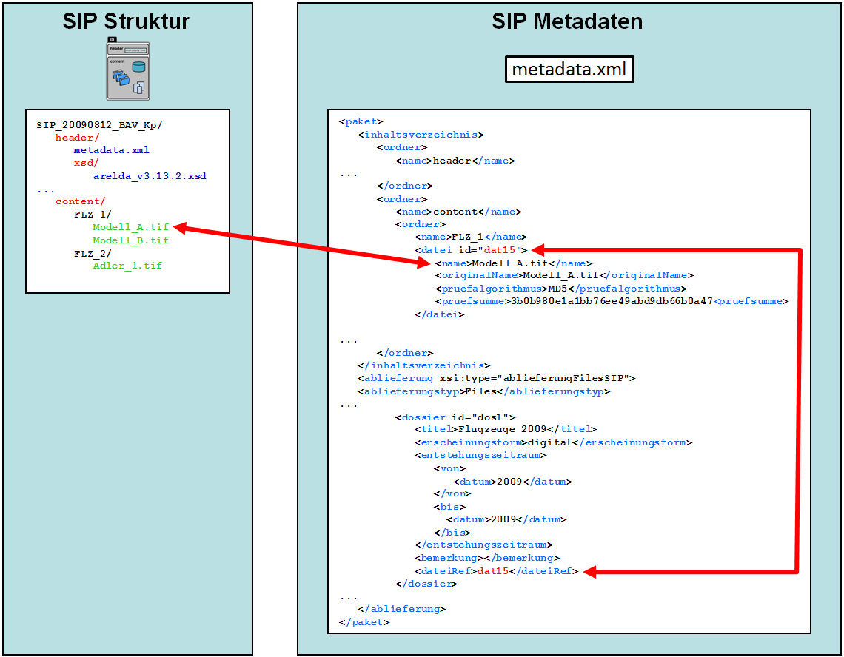

Abb. 11: Struktur eines FILES SIP – Referenzierung der Datei aus dem Dossier zur Dateibeschreibung im Inhaltsverzeichnis

## Aufbau eines FILES SIP mit integrierter Dokumentation

Ein SIP einer Ablieferung mit Archivgut aus einer relationalen Datenbank oder aus einer Fachapplikation ist grundsätzlich ein SIP mit einer SIP Struktur für FILES Ablieferungen. Es gelten für ein solches SIP allerdings noch weitere spezifische Vorgaben. Vor allem ist es wichtig, dass das System, aus dem die Daten stammen (Datenbank oder Fachapplikation), in einer Dokumentation beschrieben wird.

Die Struktur eines solchen SIP (in diesem Fall ein SIP mit den Daten einer relationalen Datenbank, die im Format SIARD archiviert wurde) ist in Abb. 12 ersichtlich.

|  |
| --- |
| SIP_20070130_BFS_DB_Statistik_Verkehr |
| header/ |
| metadata.xml |
| xsd/ |
| arelda.xsd |
| … |
| content/ |
| 1_DOK/ |
| Beschreibung_DB_Verkehr.pdf |
| Datenmodell.pdf |
| Daten_ListeA.pdf |
| Daten_Liste1.pdf |
| Daten_Liste2.pdf |
| Daten_Liste3.pdf |
| Schulungsunterlagen_2000.tif |
| 2_DATEN/ |
| Datenbank_Statistik_Verkehr.siard |

Abb. 12: Struktur eines FILES SIP mit integrierter Dokumentation

| * **ID** | * **Beschreibung Anforderung** | * **M/K** |
| --- | --- | --- |
| * S_5.8-1 | * Die Dokumentation in einem FILES-SIP mit integrierter Dokumentation, muss im Ordner 1_DOK/ abgelegt werden. | * M |
| * S_5.8-2 | * Die Daten in einem FILES-SIP mit integrierter Dokumentation (z. B. die Daten einer archivierten relationalen Datenbank) müssen in einem Ordner mit dem Namen 2_DATEN/ abgelegt werden. | * M |
| * S_5.8-3 | * In einem FILES SIP mit Archivgut aus einer relationalen Datenbank, die im SIARD-Format archiviert wurde, ist deshalb mindestens 1 Dossier enthalten, das dem Ordner 2_DATEN/ entspricht. * Beispiel * Bei FILES-SIP mit Daten aus Datenbanken, die mit SIARD archiviert wurden, enthält der Ordner 1_DOK/ die Dokumentation, der Ordner 2_DATEN/ das SIARD-Extrakt (Datei mit der Endung .siard). | * M |

# Transfer

## Format Package Container

|  |  |  |
| --- | --- | --- |
| * **ID** | * **Beschreibung Anforderung** | * **M/K** |
| * T_6.1-1 | * Um einen schnelleren und einfacheren Umgang mit Informationspaketen zu ermöglichen, kann das SIP in einen Container (z. B. ZIP) verpackt werden. * Das Containerformat muss vor dem Transfer zwischen abliefernder Stelle und Archiv vereinbart werden. | * K |

# Version und Gültigkeit der Spezifikation

Die vorliegende Version 1.1 ersetzt nicht die Version 1.0. Das heisst, dass die Version 1.0 nach wie vor gültig bleibt.

Dieser Minor Release Version 1.1 ist vollständig rückwärtskompatibel mit der Version 1.0, so dass keine Softwareänderungen an bestehenden Lösungen notwendig sind. In diesem Release wurden die eCH-inhärente Forderungen, die Rückwärtskompatiblen RFCs, das Addendum zu eCH-0160 sowie das WhitePaper aufgenommen. Details sind im Anhang E ersichtlich.

# Change-Request-Prozess

Der Change-Request-Prozess wird nach eCH-0150 durchgeführt.

Die Rollen im Change Management mit dessen Aufgaben und Kompetenzen für den vorliegenden Standard eCH-0160 sind folgendermassen definiert:

**Strategische Ebene: eCH-Fachgruppe Digitale Archivierung**Diese Ebene umfasst u.a. die langfristige Planung von neuen und die Weiterentwicklung bestehender eCH-Standards sowie die Definition der dafür notwendigen strategischen Ausrichtung der eCH-Fachgruppe und deren Tätigkeiten (Leitbild).

**Taktische Ebene: Change Board entspricht der Themengruppe eCH-0160**Diese Ebene umfasst die mittelfristige Planung der Weiterentwicklung bestehender eCH-Standards (u.a. Versionenplanung) und die dafür notwendigen Entscheidungen über die Umsetzung oder Ablehnung von RFC unter Berücksichtigung der strategischen Vorgaben der eCH-Fachgruppe.

**Operative Ebene: Change Manager ist die Geschäftsstelle der KOST**Diese Ebene umfasst die kurzfristige Planung der Weiterentwicklung (u.a. Qualifizierung von RFC, Sitzungsplanung Change Board) bestehender eCH-Standards und die operative Umsetzung von RFC aufgrund der Entscheidungen.

Gegenüber anderen eCH-Fachgruppen, der eCH-Geschäftsstelle oder anderen Dritten ist stets die eCH-Fachgruppe für das Change und Release Management – und somit für die Weiterentwicklung und die Governance von eCH-Standards verantwortlich.

# Sicherheitsüberlegungen

Keine

# Haftungsausschluss/Hinweise auf Rechte Dritter

eCH-Standards, welche der Verein eCH dem Benutzer zur unentgeltlichen Nutzung zur Verfügung stellt, oder welche eCH referenziert, haben nur den Status von Empfehlungen. Der Verein eCH haftet in keinem Fall für Entscheidungen oder Massnahmen, welche der Benutzer auf Grund dieser Dokumente trifft und / oder ergreift. Der Benutzer ist verpflichtet, die Dokumente vor deren Nutzung selbst zu überprüfen und sich gegebenenfalls beraten zu lassen. eCH-Standards können und sollen die technische, organisatorische oder juristische Beratung im konkreten Einzelfall nicht ersetzen.

In eCH-Standards referenzierte Dokumente, Verfahren, Methoden, Produkte und Standards sind unter Umständen markenrechtlich, urheberrechtlich oder patentrechtlich geschützt. Es liegt in der ausschliesslichen Verantwortlichkeit des Benutzers, sich die allenfalls erforderlichen Rechte bei den jeweils berechtigten Personen und/oder Organisationen zu beschaffen.

Obwohl der Verein eCH all seine Sorgfalt darauf verwendet, die eCH-Standards sorgfältig auszuarbeiten, kann keine Zusicherung oder Garantie auf Aktualität, Vollständigkeit, Richtigkeit bzw. Fehlerfreiheit der zur Verfügung gestellten Informationen und Dokumente gegeben werden. Der Inhalt von eCH-Standards kann jederzeit und ohne Ankündigung geändert werden.

Jede Haftung für Schäden, welche dem Benutzer aus dem Gebrauch der eCH-Standards entstehen ist, soweit gesetzlich zulässig, wegbedungen.

# Urheberrechte

Wer eCH-Standards erarbeitet, behält das geistige Eigentum an diesen. Allerdings verpflichtet sich der Erarbeitende sein betreffendes geistiges Eigentum oder seine Rechte an geistigem Eigentum anderer, sofern möglich, den jeweiligen Fachgruppen und dem Verein eCH kostenlos zur uneingeschränkten Nutzung und Weiterentwicklung im Rahmen des Vereinszweckes zur Verfügung zu stellen.

Die von den Fachgruppen erarbeiteten Standards können unter Nennung der jeweiligen Urheber von eCH unentgeltlich und uneingeschränkt genutzt, weiterverbreitet und weiterentwickelt werden.

eCH-Standards sind vollständig dokumentiert und frei von lizenz- und/oder patentrechtlichen Einschränkungen. Die dazugehörige Dokumentation kann unentgeltlich bezogen werden.

Diese Bestimmungen gelten ausschliesslich für die von eCH erarbeiteten Standards, nicht jedoch für Standards oder Produkte Dritter, auf welche in den eCH-Standards Bezug genommen wird. Die Standards enthalten die entsprechenden Hinweise auf die Rechte Dritter.

Anhang A – Referenzen & Bibliographie

|  |  |
| --- | --- |
| Begriff | Beschreibung |
| eCH-0150 | Change und Release Management von eCH-Standards |

Anhang B – Mitarbeit & Überprüfung

* Marguérite Bos, Schweizerisches Bundesarchiv
* Georg Büchler, KOST
* Alain Dubois, Staatsarchiv Wallis
* Markus Lischer, Staatsarchiv Luzern
* Martin Kaiser, KOST
* Lambert Kansy, Staatsarchiv Basel-Stadt
* Ursina Rodenkirch-Brändli, Staatsarchiv Graubünden
* Claire Röthlisberger-Jourdan, KOST

Anhang C – Abkürzungen

| Begriff | Beschreibung |
| --- | --- |
| AIP | Archival Information Package: AIP entstehen aus SIP im Laufe des Archivierungsprozesses der digitalen Unterlagen. AIP stellen diejenige Form der Informationspakete dar, in welcher die digitalen Unterlagen im digitalen Magazin gespeichert werden. |
| BAR | Schweizerisches Bundesarchiv |
| DIP | Dissemination Information Package: Ein DIP ist der Behälter für diejenigen Dossiers, welche von einem Benutzer in einem Bestellvorgang bestellt werden. |
| GEVER | Geschäftsverwaltung: Gesamtheit der Aktivitäten und Regeln für die Planung, Steuerung und Kontrolle sowie den Nachweis von Geschäften. Die GEVER umfasst die dokumenten- bzw. dossierbezogene Aktenführung (Führen von Geschäftsunterlagen) und das geschäftsbezogene Prozessmanagement. Die GEVER dient der wirksamen und effizienten Geschäftstätigkeit der Verwaltungseinheiten. |
| OAIS | Open Archival Information System: Als ISO 14721 verabschiedetes Referenzmodell beschreibt OAIS ein Archiv als Organisation, in dem Menschen und Systeme mit der Aufgabenstellung zusammenwirken, Informationen zu erhalten und einer definierten Nutzerschaft verfügbar zu machen. |
| SIP | Submission Information Package: SIP sind Informationspakete, die von den aktenbildenden Stellen an das Archiv übermittelt werden. Sie enthalten die digitalen Unterlagen (Primärdaten und Metadaten). |

Anhang D – Glossar

| Begriff | Beschreibung |
| --- | --- |
| Ablieferung | Die Ablieferung bezeichnet sowohl den Prozess, bei dem eine Stelle Unterlagen dem Archiv übergibt, wie auch die Gesamtmenge der von einem Amt während einer Ablieferung übergebenen Unterlagen. |
| Abliefernde Stelle | Bezeichnung der Stelle bzw. Organisationseinheit, welche die Unterlagen an das Archiv abliefert. Die abliefernde Stelle ist häufig identisch mit dem Aktenbildner, dies ist jedoch nicht zwingend der Fall. |
| Aktenbildner | Bezeichnung der Stelle bzw. Organisationseinheit, welche die Unterlagen gebildet und geführt hat. |
| Archiv | 1. Institution/Stelle, die Archivgut erfasst, aufbewahrt, konserviert und zugänglich macht. 2. Archivierte Unterlagen einer Organisation. 3. Gebäude oder Institution, das/die für die Archivierung von Unterlagen gebaut oder hergerichtet wurde. |
| Archivischer Vorgang | Ein archivischer Vorgang findet im Archiv statt. Er umfasst und dokumentiert Tätigkeiten im Bereich der Übernahme oder der Erhaltung. |
| archivtauglich | Archivtaugliche Dateiformate genügen den Anforderungen des Archivs für die Erhaltung der digitalen Unterlagen. |
| archivwürdig | Archivwürdige Unterlagen sind Unterlagen, die von juristischer oder administrativer Bedeutung sind oder einen grossen Informationswert haben (d.h. aus historischer, sozialer oder kultureller Sicht wertvoll sind). |
| Archivgut | Als Archivgut gelten Unterlagen, die vom Archiv zur Auf­bewahrung übernommen worden sind oder von anderen Stellen nach den gleichen Grundsätzen selbständig archiviert werden. |
| Datei-Ablage | Eine Datei-Ablage ist primär eine Menge von Dateien. Im Rahmen der vorliegenden Spezifikation wird der Begriff Datei-Ablage für Ablieferungen verwendet, die Dateien enthalten, die ohne ein Ordnungssystem im Sinne der Aktenführung mit einem GEVER-System abgeliefert werden. Die Dateien können aber durchaus gemäss einer anderen Systematik geordnet sein. |
| Digitales Archiv | Bezeichnung für die Institution, die digitales Archivgut bewertet, sichert, erschliesst und zugänglich macht. |
| Digitales Magazin | Aufbewahrungsort für digitales Archivgut. |
| Dossier | Als Dossier gilt die Gesamtheit (Kollektiv) der Unterlagen zu einem Geschäft. Grundsätzlich entspricht ein Dossier einem Geschäft. Durch Zusammenfassen artverwandter Geschäfte bzw. durch Aufteilung von Dossiers in Subdossiers kann diese Grundstruktur aber den jeweiligen Bedürfnissen angepasst werden. Die Dossierbildung erfolgt auf der Grundlage des Ordnungssystems. |
| Metadaten | Metadaten können als «Informationen über die Primärdaten» (Daten über Daten) bezeichnet werden, da sie einen beschreibenden Charakter haben. |
| Primärdaten | Primärdaten sind Daten, die ausschliesslich direkt bei den einzelnen Aktenbildnern entstehen. |
| Schutzfrist | Über die Schutzfristen wird der Zugang zum Archivgut geregelt. Unterlagen, welche noch einer Schutzfrist unterstehen, dürfen (ausser von der jeweiligen Akten abliefernden Stelle selbst) nur nach einem entsprechenden Bewilligungsverfahren mit positivem Entscheid eingesehen werden. |
| Unterlagen | Unterlagen sind alle aufgezeichneten Informationen, unabhängig vom Informationsträger, welche bei der Erfüllung öffentlicher Aufgaben empfangen oder erstellt worden sind, sowie alle Hilfsmittel und ergänzenden Daten, die für das Verständnis dieser Informationen und deren Nutzung notwendig sind |

Anhang E – Änderungen gegenüber Version 1.0

<Dieser Abschnitt ist ausschliesslich bei neuen Versionen von bestehenden Standards (Minor wie Major) auszufüllen. Bei einer Änderung, die auf einem RFC basiert, muss die RFC-Nr. jeweils angegeben werden>

Folgende Änderungen von der Version 1.0 zur Version 1.1 vorgenommen.

| Kapitel / ID / Dokument | Anpassung | RFC |
| --- | --- | --- |
| Kapitel | Change-Request-Prozess neu gemäss eCH-0150. Die Rollen wurden definiert. | 2013-12 |
| S_5.5-1 | Die Einschränkung der Pfadlänge für Dateien im SIP auf 180 Zeichen war mit "Muss" zu restriktiv und wurde mit "Kann" gelockert. | 2013-8 |
| S_5.1-1ff | Die Beschränkung der Paketgrösse wurde mit "Kann" gelockert. Im Gegenzug muss bei Paketgrösse über 8GB oder bei gesplitteten SIPs vorgängig das Archiv informiert werden. | 2013-9 |
| M_4.9-1ff ablieferung.xsd dossier.xsd ordnungssystemposition.xsd | Die Metadaten zu den Schutzfristen sind neu optional. Im Gegenzug wurde ein separater Punkt M_4.9-2 erstellt, welcher die Muss-Anforderungen enthält.  In den XSD-Dateien wurde nebst dieser Anpassung die Passagen rund um die Schutzfristen Archivneutral formuliert. | 2014-96 |
| ablieferung.xsd | Die Dokumentation der Ablieferungsnummer wurde Archivneutral formuliert und mit dem Hinweis ergänzt, dass Buchstaben enthalten sein dürfen. | 2014-97 |
| archivischerVorgang.xsd dokument.xsd | Archivneutrale Formulierungen in der Beschreibung. | 2014-97 |
| arelda.xsd | Implementierung Addendum_2014-03-25_eCH-0160_V1.0_ArchivischeAblieferungsschnittstelle | 2014-35 |

Anhang F – Gültigkeit Kapitel

**Legende Farben**

|  |  |
| --- | --- |
|  | ist für Ablieferungskategorie GEVER anzuwenden |
|  | ist für Ablieferungskategorie FILES anzuwenden |
|  | ist für Ablieferungskategorie FILES mit integrierter Dokumentation anzuwenden |

|  |  |
| --- | --- |
| **X** | Alle Anforderungen dieses Kapitels sind anzuwenden |
| **P** | Nur die Anforderungen, die explizit auf GEVER oder FILES verweisen, sind anzuwenden |

|  | | **Gültig für Ablieferungskategorien** | | |
| --- | --- | --- | --- | --- |
| **Kapitel** | | **GEVER** | **FILES** | **FILES mit integrierter Dokumentation** |
| **1** | **EINLEITUNG** | | | |
| 1.1 | Status des Dokuments | **X** | **X** | **X** |
| 1.2 | Ziel und Zweck | **X** | **X** | **X** |
| 1.3 | Struktur des Dokuments | **X** | **X** | **X** |
| 1.3.1 | Aufbau Kapitel | **X** | **X** | **X** |
| 1.3.2 | ID Anforderungen | **X** | **X** | **X** |
| 1.3.3 | Unterscheidung zwischen Muss und Kann-Anforderungen | **X** | **X** | **X** |
| 1.3.4 | Notation Ordner, Dateien und Ordnerstrukturen | **X** | **X** | **X** |
| 1.4 | Präzisierungsbedarf | **X** | **X** | **X** |
| 2 | **ÜBERSICHT** | | | |
| 2.1 | Abgrenzung | **X** | **X** | **X** |
| 2.1.1 | Definitionen | **X** | **X** | **X** |
| 2.1.2 | Anforderungen pro Ablieferungstyp | **X** | **X** | **X** |
| 2.2 | Anwendungsgebiet | **X** | **X** | **X** |
| 2.2.1 | Prozess | **X** | **X** | **X** |
| 2.3 | Ablieferungsobjekt Paket – SIP | **X** | **X** | **X** |
| 2.4 | Inhalt | **X** | **X** | **X** |
| 2.5 | Verhältnis Ablieferung – Paket | **X** | **X** | **X** |
| 2.6 | Sicherheitseinstellungen Dateien im Paket | **X** | **X** | **X** |
| 3 | **PRIMÄRDATEN** | | | |
| 3.1 | Grundsätzliches | **X** | **X** | **X** |
| 3.2 | Formate | **X** | **X** | **X** |
| 4 | **METADATEN** | | | |
| 4.1 | Allgemeine Anforderungen | **X** | **X** | **X** |
| 4.2 | Konzeptuelles Datenmodell | **X** | **X** | **X** |
| 4.3 | Datenmodell Ablieferungstyp GEVER | **X** |  |  |
| 4.4 | Datenmodell Ablieferungstyp FILES |  | **X** | **X** |
| 4.5 | Data Dictionary | **X** | **X** | **X** |
| 4.6 | XSD | **X** | **X** | **X** |
| 4.7 | Aufbau Inhaltsverzeichnis im metadata.xml | **X** | **X** | **X** |
| 4.8 | Mapping Metadaten des Ursprungssystems auf SIP-Metadaten | **P** | **P** | **P** |
| 4.9 | Metadaten zu den Schutzfristen | **X** | **X** | **X** |
| 4.10 | Metadaten zu den Zeiträumen der Dossiers | **X** | **X** | **X** |
| 4.11 | Metadaten zu den Prüfsummen der Dateien | **X** | **X** | **X** |
| 4.12 | Referenzierung der Zugehörigkeit zu Dossiers in den Metadaten | **X** | **X** | **X** |
| 5 | **STRUKTUR SIP** | | | |
| 5.1 | Rahmenvorgaben und Begrenzungen Grösse Paket | **X** | **X** | **X** |
| 5.2 | Rahmenvorgaben und Begrenzungen Anzahl Dateien im Paket | **X** | **X** | **X** |
| 5.3 | Erlaubte Zeichen bei der Benennung der Ordner und Dateien | **X** | **X** | **X** |
| 5.4 | Aufbau eines SIP | **X** | **X** | **X** |
| 5.5 | Pfadlängen und Hierarchien im SIP | **X** | **X** | **X** |
| 5.6 | Spezifische Vorgaben zu einem SIP für GEVER | **X** |  |  |
| 5.7 | Spezifische Vorgaben zu einem SIP für FILES |  | **X** | **X** |
| 5.8 | Aufbau eines FILES SIP mit integrierter Dokumentation |  |  | **X** |
| 6 | **TRANSFER** | | | |
| 6.1 | Format Package Container | **X** | **X** | **X** |

Anhang G – Ausschnitt Mapping SIP-Metadaten –   
GEVER-System

Die unterstehende Tabelle zeigt ein **Beispiel**, wie ein Mapping zwischen den Metadaten für das SIP und den Metadaten des Herkunftssystems (z. B. eines GEVER-Systems) der zu archivierenden Unterlagen resp. deren Metadaten aussehen kann. Die darin enthaltenen Daten sind als Beispiele zu verstehen. Im unterstehenden Beispiel sind nur die ersten vier Metadaten der Entität Dokument aufgeführt. Das Mapping muss für alle relevanten Entitäten einer Ablieferung erstellt werden.

|  |  |  |  |  |  |  |  |
| --- | --- | --- | --- | --- | --- | --- | --- |
| **Entität – DOKUMENT – GEVER SIP** | | | | | | | |
| **XSD** | | | | | | **GEVER-System** | |
| **Element-Name** | **Definition** | **muss (m) kann (k)** | **Daten-typ** | **Werte-bereich** | **mehrfach vorkommend** | **Mapping** | **auf Feld(er)** |
| **id** | paketweit eindeutige ID (Primärschlüssel) | m | text |  | - | ja | COO-Id |
| **titel** | Kurze Beschreiung des im Dokument behandelten Gegenstandes | m | text | länge 3 | - | ja | Eigenschaft (Feld XXXX) |
| **autor** | Verfasser eines Dokuments | k | text | länge 2 | 0..n | ja | zuständiger Sachbearbeiter (Feld XXXX) |
| **erscheinungsform** | Angabe, ob es sich beim Dokument zum Zeitpunkt der Ablieferung um ein digitales Dokument, oder um ein nicht-digitales Dokument handelt (Papier, audiovisuell). Ein Dokument kann nur einer der beiden Erscheinungsformen (entweder digital oder nicht-digital) zugewiesen werden. Dokumente, die vor der Ablieferung ins Archiv aus einem digitalen und einem nicht-digitalen Teil bestanden, müssen als zwei getrennte Dokumente abgeliefert werden. | m | enu-meration | digital, nicht digital |  | fix | fixer Eintrag: digital  Begründung: alle Unterlagen sind digital (keine analogen Teile) |
| **dokumenttyp** | Aussehen des Dokuments, das zu erhalten ist. | k | text | länge 3 | - | nein | Begründung: kann für vorliegende Dokumente nicht spezifisch angegeben werden. |
| ... | ... | ... | ... | ... | ... | ... | ... |

Anhang H – Zeichensätze

Dieser Anhang definiert die erlaubten Zeichen in Datei- bzw. Ordnernamen in SIP und gibt Normalisierungstabellen für einige häufig anzutreffende Zeichensätze an. Damit werden Inkompatibilitäten verhindert, die durch unterschiedliche Zeichensätze bzw. Sonderzeichen in verschiedenen Anwendungsumgebungen entstehen können. Die ursprünglichen Dateinamen müssen in den Metadaten festgehalten werden und gehen nicht verloren.

Der Einfachheit halber wird im Folgenden nur noch von Dateinamen gesprochen. Gemeint sind damit immer Datei- und Ordnernamen.

**H.1: Codepage-Problematik**

Eine *Codepage* ist eine Tabelle mit einer Zeichenkodierung verschiedener Zeichen. Auf Computern dargestellte Zeichen werden bei der Programmierung entsprechend einer Codepage codiert. Für die Codierung gibt es normalerweise 28 Zeichen, das sind insgesamt 256. In der Tabelle werden diese Zeichen von 0 bis 255 dargestellt. Die erste Hälfte (Zeichen 1 bis 126) ist dabei in fast allen Codepages identisch mit US-ASCII.

Auf jedem Rechner kann eine unterschiedliche Codepage installiert sein. Regionen bzw. Länder haben auf ihre Sprachen angepasste Codepages. Werden Dateien über sprachliche Grenzen hinaus ausgetauscht, die unterschiedliche Codepages verwenden, hat dies zur Folge, dass Texte mit Umlauten oder Akzentzeichen einen «Datensalat» verursachen, weil sie nicht richtig dargestellt werden. Dies kann auch beim Austausch zwischen Computern mit unterschiedlichen Betriebssystemen geschehen. Was für den Inhalt einer Datei gilt, trifft ebenso auf die Dateinamen zu.

Windows beispielsweise benutzt in westeuropäischen Ländern die Codepages 1252 und Unicode (UTF-16 encoding), Linux und Unix Systeme eher den ISO-8859-1 Standard.

Folgende Beispiele zeigen auf, wozu es führt, wenn Dateinamen unterschiedlich kodiert und in veränderten Umgebungen dargestellt werden:

|  |  |  |  |  |
| --- | --- | --- | --- | --- |
| * **Dateiname** | * **Kreiert in  Umgebung mit** | * **Dargestellt in Umgebung mit** | * **Ergebnis** | * **Kommentar** |
| * René Zürcher | * UTF-8 | * ISO-8859-1 | * RenÃ© ZÃ¼rcher |  |
| * René Zürcher | * ISO-8859-1 | * ISO-8859-5 | * Renщ Zќrcher |  |
| * René Zürcher | * ISO-8859-1 | * UTF-8 | * Ren Zrcher * Ren? Z?rcher | * Illegale UTF-8 Sequenz. Die Zeichen werden dann oft mit ? oder gar nicht dargestellt |

**H.2: Dateinamen-Normalisierungen**

Zur Vermeidung der genannten Problematik beim Arbeiten mit SIPs in Umgebungen mit unterschiedlichen Codepages müssen Dateinamen normalisiert werden. Als Basis wird der US-ASCII-Zeichensatz genommen (E.2.1). Mit einigen zusätzlichen Restriktionen für Dateinamen (E.2.2), die durch die Betriebssysteme gegeben sind, werden nachfolgend Normalisierungstabellen zur Umwandlung der Dateinamen vorgeschlagen (E.2.3ff).

**H.2.1 US-ASCII als Basiszeichensatz**

UTF-8 wie auch alle ISO-8859 sind Supersets von US-ASCII, d.h. jede US-ASCII-Zeichenfolge ist ebenfalls eine gültige UTF-8-Zeichenfolge bzw. ISO-8859-Zeichenfolge. US-ASCII-Zeichenfolgen werden demnach immer gleich interpretiert und dargestellt, unabhängig davon, ob die Software für US-ASCII, UTF-8 oder ISO-8859-Verarbeitung konzipiert oder konfiguriert wurde (Mit Software sind hier nicht nur Applikationen wie Editor, Web-Browser etc. gemeint, sondern auch Betriebssysteme, Dateisystem-Treiber).

**H.2.2 Erlaubte und reservierte (nicht-erlaubte) Zeichen in Dateinamen**

Übersicht über Restriktionen bzw. spezielle Bedeutungen von Zeichen in Betriebssystemen und Sprachdefinitionen (Für eine ausführlichere Übersicht siehe Wikipedia-Eintrag «Filename» (<http://en.wikipedia.org/wiki/Filename>) mit detaillierten Beschreibungen und weiteren Referenzen.)

|  |  |  |  |
| --- | --- | --- | --- |
| * **System** | * **Gross-/  Kleinschreibung** | * **reservierte Zeichen** | * **Kommentare** |
| * WinXP NTFS | * optional | * < > : " / \ | ? * |  |
| * WinXP HPFS | * nicht relevant | * < > : " / \ | ? * |  |
| * Unix / Linux | * relevant | * / |  |
| * Mac OS HFS+ | * nicht relevant | * : / (im Unix layer Mac OS X) |  |
| * XML | * relevant | * < > & ' " |  |
| * Uniform Resource Identifiers (URI) | * relevant | * : / ? # [ ] @ (generic component delimiters) * ! $ & ' ( ) * + , ; = (subcomponent delimiters) | * wird nicht berücksichtigt |

Für die Normalisierung von Dateinamen werden URIs zur Einschränkung der erlaubten Zeichen aus dem US-ASCII-Zeichensatz nicht berücksichtigt. Sollte ein Dateiname reservierte Zeichen eines URI enthalten und dies für die weitere Verarbeitung innerhalb eines URI wesentlich sein, wird der Dateiname durch percent-encoding (RFC 3986 Uniform Resource Identifier (URI): Generic Syntax) entsprechend angepasst.

**H.2.2.1 Erlaubte Zeichen**

Die erlaubten Zeichen befinden sich ausschliesslich im Bereich des US-ASCII-Zeichensatzes, das heisst, innerhalb 0x20 bis 0x7E. Jedoch ist nicht jedes US-ASCII-Zeichen erlaubt. Die folgende Tabelle listet die erlaubten Zeichen auf.

| **US-ASCII / ISO-8859-1** | **Unicode** | **Unicode Description** | **Symbol** |
| --- | --- | --- | --- |
| 0x20 | U+0020 | Space | *SP* |
| 0x21 | U+0021 | Exclamation mark | ! |
| 0x23 | U+0023 | Number sign | # |
| 0x24 | U+0024 | Dollar sign | $ |
| 0x25 | U+0025 | Percent sign | % |
| 0x28 | U+0028 | Left parenthesis | ( |
| 0x29 | U+0029 | Right parenthesis | ) |
| 0x2B | U+002B | Plus sign | + |
| 0x2C | U+002C | Comma | , |
| 0x2D | U+002D | Hyphen/Minus sign | - |
| 0x2E | U+002E | Full stop | . |
| 0x30 | U+0030 | Digit Zero | 0 |
|  | ... | ... | ... |
| 0x39 | U+0039 | Digit Nine | 9 |
| 0x3D | U+003D | Equal sign | = |
| 0x40 | U+0040 | At sign | @ |
| 0x41 | U+0041 | Latin Capital letter A | A |
|  | … | … | … |
| 0x5A | U+005A | Latin Capital letter Z | Z |
| 0x5B | U+005B | Left Square Bracket | [ |
| 0x5D | U+005D | Right Square Bracket | ] |
| 0x5F | U+005F | Low line | _ |
| 0x61 | U+0061 | Latin Small Letter A | a |
|  | … | … | … |
| 0x7A | U+007A | Latin Small Letter Z | z |
| 0x7B | U+007B | Left Curly Bracket | { |
| 0x7D | U+007D | Right Curly Bracket | } |
| 0x7E | U+007E | Tilde | ~ |

**H.2.2.2 Nicht erlaubte Zeichen**

Nicht erlaubt sind diejenigen Zeichen, die per Definition in Betriebsystemen bzw. Dateisystemen für Dateinamen nicht erlaubt sind, sowie Zeichen, die bei Datenübertragungen zwischen unterschiedlichen Systemen Probleme verursachen können (alle Zeichen ausserhalb des US-ASCII-Bereichs).

| **US-ASCII / ISO-8859-1** | **Unicode** | **Unicode Description** | **Symbol** |
| --- | --- | --- | --- |
| 0x00 | U+0000 | *Control Characters* |  |
| ... | ... |  |  |
| 0x1F | U+001F | *Control Characters* |  |
| 0x22 | U+0022 | Quotation mark | " |
| 0x26 | U+0026 | Ampersand | & |
| 0x27 | U+0027 | Apostrophe | ' |
| 0x2A | U+002A | Asterisk | * |
| 0x2F | U+002F | Slash | / |
| 0x3A | U+003A | Colon | : |
| 0x3B | U+003B | Semicolon | ; |
| 0x3C | U+003C | Less-than sign | < |
| 0x3E | U+003E | Greater-than sign | > |
| 0x3F | U+003F | Question mark | ? |
| 0x5C | U+005C | Backslash | \ |
| 0x5E | U+005E | Circumflex accent | ^ |
|  |  |  |  |
| 0x60 | U+0060 | Grave accent | ` |
| 0x7C | U+007C | Vertical bar | | |
|  | U+007F | Delete |  |
| ... | ... | ... |  |

Zeichencodes, die über dem Wert 0x7F bzw. U+007F liegen, sind nicht erlaubt.

**H.2.3 Normalisierung US-ASCII im Bereich 0x20–0x7E**

Die Steuerzeichen (0x00..0x1F, 0x7F) sind in Dateinamen illegal und werden für die Normalisierung nicht weiter berücksichtigt. Sollten sie trotzdem auftreten, sind sie zu eliminieren und es ist eine Fehlermeldung zu generieren. In Dateinamen nicht erlaubte Zeichen (siehe Kapitel E.2.2.2) werden bei der Normalisierung auf «_» abgebildet, erlaubte Zeichen bleiben gleich:

| **Von...** | | | | **Nach...** | | |
| --- | --- | --- | --- | --- | --- | --- |
| **US-ASCII / ISO-8859-1** | **Unicode** | **Unicode Description** | **Symbol** | **Unicode** | **Unicode Description** | **Symbols** |
| 0x20 | U+0020 | Space | *SP* | U+005F | Space | *SP* |
| 0x21 | U+0021 | Exclamation mark | ! | U+0021 | Exclamation mark | ! |
| 0x22 | U+0022 | Quotation mark | " | U+005F | Low Line | _ |
| 0x23 | U+0023 | Number sign | # | U+0023 | Number sign | # |
| 0x24 | U+0024 | Dollar sign | $ | U+0024 | Dollar sign | $ |
| 0x25 | U+0025 | Percent sign | % | U+0025 | Percent sign | % |
| 0x26 | U+0026 | Ampersand | & | U+005F | Low Line | _ |
| 0x27 | U+0027 | Apostrophe | ' | U+005F | Low Line | _ |
| 0x28 | U+0028 | Left parenthesis | ( | U+0028 | Left parenthesis | ( |
| 0x29 | U+0029 | Right parenthesis | ) | U+0029 | Right parenthesis | ) |
| 0x2A | U+002A | Asterisk | * | U+005F | Low Line | _ |
| 0x2B | U+002B | Plus sign | + | U+002B | Plus sign | + |
| 0x2C | U+002C | Comma | , | U+002C | Comma | , |
| 0x2D | U+002D | Hyphen/Minus sign | - | U+002D | Hyphen/Minus sign | - |
| 0x2E | U+002E | Full stop | . | U+002E | Full stop | . |
| 0x2F | U+002F | Slash | / | U+005F | Low Line | _ |
| 0x30 | U+0030 | Digit Zero | 0 | U+0030 | Digit Zero | 0 |
|  | ... | ... | ... | ... | ... | ... |
| 0x39 | U+0039 | Digit Nine | 9 | U+0039 | Digit Nine | 9 |
| 0x3A | U+003A | Colon | : | U+005F | Low Line | _ |
| 0x3B | U+003B | Semicolon | ; | U+005F | Low Line | _ |
| 0x3C | U+003C | Less-than sign | < | U+005F | Low Line | _ |
| 0x3D | U+003D | Equal sign | = | U+003D | Equal sign | = |
| 0x3E | U+003E | Greater-than sign | > | U+005F | Low Line | _ |
| 0x3F | U+003F | Question mark | ? | U+005F | Low Line | _ |
| 0x40 | U+0040 | At sign | @ | U+0040 | At sign | @ |
| 0x41 | U+0041 | Latin Capital letter A | A | U+0041 | Latin Capital letter A | A |
|  | … | … | … | … | … | … |
| 0x5A | U+005A | Latin Capital letter Z | Z | U+005A | Latin Capital letter Z | Z |
| 0x5B | U+005B | Left Square Bracket | [ | U+005B | Left Square Bracket | [ |
| 0x5C | U+005C | Backslash | \ | U+005F | Low Line | _ |
| 0x5D | U+005D | Right Square Bracket | ] | U+005D | Right Square Bracket | ] |
| 0x5E | U+005E | Circumflex accent | ^ | U+005F | Low Line | _ |
| 0x5F | U+005F | Low line | _ | U+005F | Low Line | _ |
| 0x60 | U+0060 | Grave accent | ` | U+005F | Low Line | _ |
|  | U+0061 | Latin Small Letter A | a | U+0061 | Latin Small Letter A | a |
|  | … | … | … | … | … | … |
|  | U+007A | Latin Small Letter Z | z | U+007A | Latin Small Letter Z | z |
| 0x7B | U+007B | Left Curly Bracket | { | U+007B | Left Curly Bracket | { |
| 0x7C | U+007C | Vertical bar | | | U+005F | Low Line | _ |
| 0x7D | U+007D | Right Curly Bracket | } | U+007D | Right Curly Bracket | } |
| 0x7E | U+007E | Tilde | ~ | U+007E | Tilde | ~ |
|  |  |  |  |  |  |  |

**H.2.4 Normalisierung Codepage-1252, ISO-8859 und Unicode im Bereich 0x80–0x9F   
 (U+0080 – U+009F)**

*Codepage-1252* wird als *Westeuropäisch* (*Western European*) bezeichnet. Sie weicht von ISO-8859-1 im Bereich 0x80–9F ab, dessen 32 Positionen hier 27 darstellbare Zeichen beinhalten, u. a. die in [ISO 8859-15](http://de.wikipedia.org/wiki/ISO_8859-15) hinzugekommenen und einige für bessere Typographie notwendige. Bei den nicht darstellbaren Zeichen bleibt in der unterstehenden Tabelle das Feld *Symbol* leer. Die Unterschiede zwischen all diesen Kodierungen sowie die generell mangelnde Konsequenz bei der Unterstützung verschiedener Zeichensätze sind ein häufiges Interoperabilitätsproblem.

Die Zeichen (0x80..0x9F bzw. U+0080..U+009F) sind in ISO-8859 und in Unicode Steuerzeichen. Sie sind in Dateinamen illegal und werden für die Normalisierung nicht weiter berücksichtigt. Sollten sie trotzdem auftreten, sind sie zu eliminieren und es ist eine Fehlermeldung zu generieren.

Die folgende Tabelle enthält die Umsetzung der betroffenen Zeichen in *visuell ähnliche* US-ASCII Zeichen:

| Von... | | Nach... | |
| --- | --- | --- | --- |
| CP-1252 | Symbol | US-ASCII | Symbols |
| 0x80 | € | 0x45 0x3D | E= |
| 0x81 |  |  |  |
| 0x82 | ‚ | 0x27 | ' |
| 0x83 | ƒ | 0x66 | f |
| 0x84 | „ | 0x27 | ' |
| 0x85 | … | 0x2E 0x2E 0x2E | ... |
| 0x86 | † | 0x5F | _ |
| 0x87 | ‡ | 0x5F | _ |
| 0x88 | ˆ | 0x5F | _ |
| 0x89 | ‰ | 0x25 0x30 | %0 |
| 0x8A | Š | 0x53 | S |
| 0x8B | ‹ | 0x27 | ' |
| 0x8C | Œ | 0x4F 0x45 | OE |
| 0x8D |  | 0x5F | _ |
| 0x8E | Ž | 0x5A | Z |
| 0x8F |  | 0x5F | _ |
| 0x90 |  | 0x5F | _ |
| 0x91 | ‘ | 0x27 | ' |
| 0x92 | ’ | 0x27 | ' |
| 0x93 | “ | 0x27 | ' |
| 0x94 | ” | 0x27 | ' |
| 0x95 | • | 0x5F | _ |
| 0x96 | – | 0x2D 0x2D | -- |
| 0x97 | — | 0x2D 0x2D 0x2D | --- |
| 0x98 | ˜ | 0x7E | ~ |
| 0x99 | ™ | 0x54 0x4D | TM |
| 0x9A | š | 0x73 | s |
| 0x9B | › | 0x27 | ' |
| 0x9C | œ | 0x6F 0x65 | oe |
| 0x9D |  | 0x5F | _ |
| 0x9E | ž | 0x7A | z |
| 0x9F | Ÿ | 0x59 | Y |

**H.2.5 Normalisierung Codepage-1252, ISO-8859 und Unicode im Bereich 0xA0–0xFF   
 (U+00A0 – U+00FF)**

Diese und die folgenden Mappings bilden Zeichen aus UTF-8 (Teilmenge) und ISO-8859, die nicht im US-ASCII-Bereich liegen, auf *visuell ähnliche* US-ASCII-Zeichen ab.

Die relevanten und erlaubten Code Pages des ISO-8859 Standards sind:

|  |  |
| --- | --- |
| Code Page 1 | Latin-1, Westeuropäisch |
| Code Page 15 | Latin-9, Westeuropäisch |

Die folgende Tabelle enthält das Mapping von ISO-8859-1-Zeichen und Unicode-Zeichen ausserhalb des US-US-ASCII-Bereiches (0xA0 – 0xFF) in visuell ähnliche US-ASCII Zeichen bzw. Zeichenfolgen unter Berücksichtigung der Einschränkungen des obigen Abschnittes E.2.2.1.

| **Von...** | | | | **Nach...** | |
| --- | --- | --- | --- | --- | --- |
| **ISO-8859-1** | **Unicode** | **Unicode Description** | **Symbol** | **US-ASCII** | **Symbols** |
| 0XA0 | U+00A0 | Non-breaking space |  | 0x20 | SP |
| 0xA1 | U+00A1 | Inverted Exclamation Mark | ¡ | 0x5F | _ |
| 0xA2 | U+00A2 | Cent sign | ¢ | 0x63 | c |
| 0xA3 | U+00A3 | Pound sign | £ | 0x4C 0x3D | L= |
| 0xA4 | U+00A4 | Currency sign | ¤ | 0x49 0x3D | I= |
| 0xA5 | U+00A5 | Yen sign | ¥ | 0x59 0x3D | Y= |
| 0xA6 | U+00A6 | Broken bar | ¦ | 0x5F | _ |
| 0xA7 | U+00A7 | Section sign | § | 0x53 0x53 | SS |
| 0xA8 | U+00A8 | Diaeresis | ¨ | 0x5F | _ |
| 0xA9 | U+00A9 | Copyright sign | © | 0x28 0x63 0x29 | (c) |
| 0xAA | U+00AA | Feminine Ordinal Indicator | ª | 0x61 | a |
| 0xAB | U+00AB | Left-pointing double angle quotation mark | « | 0x5F | _ |
| 0xAC | U+00AC | Not sign |  | 0x5F | _ |
| 0xAD | U+00AD | Soft hyphen |  | 0x5F | _ |
| 0xAE | U+00AE | Registered sign | ® | 0x28 0x72 0x29 | (r) |
| 0xAF | U+00AF | Macron | ¯ | 0x5F | _ |
| 0xB0 | U+00B0 | Degree symbol | ° | 0x64 0x65 0x67 | deg |
| 0xB1 | U+00B1 | Plus-minus sign | ± | 0x2B 0x2D | +- |
| 0xB2 | U+00B2 | Superscript two | ² | 0x32 | 2 |
| 0xB3 | U+00B3 | Superscript three | ³ | 0x33 | 3 |
| 0xB4 | U+00B4 | Acute accent | ´ | 0x5F | _ |
| 0xB5 | U+00B5 | Micro sign | µ | 0x75 | u |
| 0xB6 | U+00B6 | Pilcrow sign | ¶ | 0x50 | P |
| 0xB7 | U+00B7 | Middle dot | · | 0x2E | . |
| 0xB8 | U+00B8 | Cedilla | ¸ | 0x2C | , |
| 0xB9 | U+00B9 | Superscript one | ¹ | 0x31 | 1 |
| 0xBA | U+00BA | Masculine ordinal indicator | º | 0x6F | o |
| 0xBB | U+00BB | Right-pointing double-angle quotation mark | » | 0x5F | _ |
| 0xBC | U+00BC | Vulgar fraction one quarter | ¼ | 0x5F | _ |
| 0xBD | U+00BD | Vulgar fraction one half | ½ | 0x5F | _ |
| 0xBE | U+00BE | Vulgar fraction three quarters | ¾ | 0x5F | _ |
| 0xBF | U+00BF | Inverted Question Mark | ¿ | 0x5F | _ |
| 0xC0 | U+00C0 | Latin Capital Letter A with grave | À | 0x41 | A |
| 0xC1 | U+00C1 | Latin Capital letter A with acute | Á | 0x41 | A |
| 0xC2 | U+00C2 | Latin Capital letter A with circumflex | Â | 0x41 | A |
| 0xC3 | U+00C3 | Latin Capital letter A with tilde | Ã | 0x41 | A |
| 0xC4 | U+00C4 | Latin Capital letter A with diaeresis | Ä | 0x41 0x65 | Ae |
| 0xC5 | U+00C5 | Latin Capital letter A with ring above | Å | 0x41 | A |
| 0xC6 | U+00C6 | Latin Capital letter AE | Æ | 0x41 0x65 | Ae |
| 0xC7 | U+00C7 | Latin Capital letter C with cedilla | Ç | 0x43 | C |
| 0xC8 | U+00C8 | Latin Capital letter E with grave | È | 0x45 | E |
| 0xC9 | U+00C9 | Latin Capital letter E with acute | É | 0x45 | E |
| 0xCA | U+00CA | Latin Capital letter E with circumflex | Ê | 0x45 | E |
| 0xCB | U+00CB | Latin Capital letter E with diaeresis | Ë | 0x45 | E |
| 0xCC | U+00CC | Latin Capital letter I with grave | Ì | 0x49 | I |
| 0xCD | U+00CD | Latin Capital letter I with acute | Í | 0x49 | I |
| 0xCE | U+00CE | Latin Capital letter I with circumflex | Î | 0x49 | I |
| 0xCF | U+00CF | Latin Capital letter I with diaeresis | Ï | 0x49 | I |
| 0xD0 | U+00D0 | Latin Capital letter Eth | Ð | 0x44 | D |
| 0xD1 | U+00D1 | Latin Capital letter N with tilde | Ñ | 0x4E | N |
| 0xD2 | U+00D2 | Latin Capital letter O with grave | Ò | 0x4F | O |
| 0xD3 | U+00D3 | Latin Capital letter O with acute | Ó | 0x4F | O |
| 0xD4 | U+00D4 | Latin Capital letter O with circumflex | Ô | 0x4F | O |
| 0xD5 | U+00D5 | Latin Capital letter O with tilde | Õ | 0x4F | O |
| 0xD6 | U+00D6 | Latin Capital letter O with diaeresis | Ö | 0x4F 0x65 | Oe |
| 0xD7 | U+00D7 | Multiplication sign | × | 0x78 | x |
| 0xD8 | U+00D8 | Latin Capital letter O with stroke | Ø | 0x4F | O |
| 0xD9 | U+00D9 | Latin Capital letter U with grave | Ù | 0x55 | U |
| 0xDA | U+00DA | Latin Capital letter U with acute | Ú | 0x55 | U |
| 0xDB | U+00DB | Latin Capital Letter U with circumflex | Û | 0x55 | U |
| 0xDC | U+00DC | Latin Capital Letter U with diaeresis | Ü | 0x55 0x65 | Ue |
| 0xDD | U+00DD | Latin Capital Letter Y with acute | Ý | 0x59 | Y |
| 0xDE | U+00DE | Latin Capital Letter Thorn | Þ | 0x54 0x68 | Th |
| 0xDF | U+00DF | Latin Small Letter sharp S | ß | 0x73 0x73 | ss |
| 0xE0 | U+00E0 | Latin Small Letter A with grave | à | 0x61 | a |
| 0xE1 | U+00E1 | Latin Small Letter A with acute | á | 0x61 | a |
| 0xE2 | U+00E2 | Latin Small Letter A with circumflex | â | 0x61 | a |
| 0xE3 | U+00E3 | Latin Small Letter A with tilde | ã | 0x61 | a |
| 0xE4 | U+00E4 | Latin Small Letter A with diaeresis | ä | 0x61 0x65 | ae |
| 0xE5 | U+00E5 | Latin Small Letter A with ring above | å | 0x61 | a |
| 0xE6 | U+00E6 | Latin Small Letter AE | æ | 0x61 0x65 | ae |
| 0xE7 | U+00E7 | Latin Small Letter C with cedilla | ç | 0x63 | c |
| 0xE8 | U+00E8 | Latin Small Letter E with grave | è | 0x65 | e |
| 0xE9 | U+00E9 | Latin Small Letter E with acute | é | 0x65 | e |
| 0xEA | U+00EA | Latin Small Letter E with circumflex | ê | 0x65 | e |
| 0xEB | U+00EB | Latin Small Letter E with diaeresis | ë | 0x65 | e |
| 0xEC | U+00EC | Latin Small Letter I with grave | ì | 0x69 | i |
| 0xED | U+00ED | Latin Small Letter I with acute | í | 0x69 | i |
| 0xEE | U+00EE | Latin Small Letter I with circumflex | î | 0x69 | i |
| 0xEF | U+00EF | Latin Small Letter I with diaeresis | ï | 0x69 | i |
| 0xF0 | U+00F0 | Latin Small Letter Eth | ð | 0x64 | d |
| 0xF1 | U+00F1 | Latin Small Letter N with tilde | ñ | 0x6E | n |
| 0xF2 | U+00F2 | Latin Small Letter O with grave | ò | 0x6F | o |
| 0xF3 | U+00F3 | Latin Small Letter O with acute | ó | 0x6F | o |
| 0xF4 | U+00F4 | Latin Small Letter O with circumflex | ô | 0x6F | o |
| 0xF5 | U+00F5 | Latin Small Letter O with tilde | õ | 0x6F | o |
| 0xF6 | U+00F6 | Latin Small Letter O with diaeresis | ö | 0x6F | oe |
| 0xF7 | U+00F7 | Division sign | ÷ | 0x5F | _ |
| 0xF8 | U+00F8 | Latin Small Letter O with stroke | ø | 0x6F | o |
| 0xF9 | U+00F9 | Latin Small Letter U with grave | ù | 0x75 | u |
| 0xFA | U+00FA | Latin Small Letter U with acute | ú | 0x75 | u |
| 0xFB | U+00FB | Latin Small Letter U with circumflex | û | 0x75 | u |
| 0xFC | U+00FC | Latin Small Letter U with diaeresis | ü | 0x75 0x65 | ue |
| 0xFD | U+00FD | Latin Small Letter Y with acute | ý | 0x79 | y |
| 0xFE | U+00FE | Latin Small Letter Thorn | þ | 0x74 0x68 | th |
| 0xFF | U+00FF | Latin Small Letter Y with diaeresis | ÿ | 0x79 | y |

Für die Zeichen des ISO-8859-15, die sich von ISO-8859-1 unterscheiden, ist nach dem gleichen Rezept wie oben vorzugehen.

**H.2.6 Normalisierung von Unicode ab dem Zeichen U+0100**

Treten Zeichen in Dateinamen auf, die Unicodes U+0100 oder grösser sind, sind diese alle in erlaubte US-ASCII-Zeichen bzw. Zeichensequenzen umzuwandeln. Dabei ist nach dem gleichen Rezept wie oben vorzugehen.